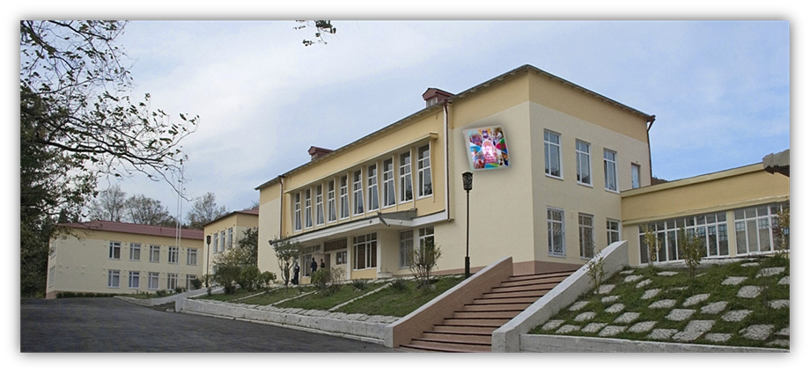ОТЧЕТ
о результатах самообследования МАОУ СОШ№5
г. Туапсе за 2016-2017 учебный год

- ОБЩИЕ СВЕДЕНИЯ ОБ ОБРАЗОВАТЕЛЬНОМ УЧРЕЖДЕНИИ

1.1. Полное наименование в соответствии с Уставом: Муниципальное автономное общеобразовательное учреждение средняя общеобразовательная школа № 5 имени Г.И.Щедрина г.Туапсе муниципального образования Туапсинский район
1.2. Адрес: юридический: 352800, Краснодарский край, Туапсинский район, г.Туапсе,
ул.Кондратьева, 5
фактический: 352800, Краснодарский край, Туапсинский район, г.Туапсе,
ул.Кондратьева, 5
1.3. Телефон: 8(86167) 2-25-92, 2-22-26, 2-58-66, 2-87-67
Факс: 8(86167) 2-25-92, 2-22-26, 2-58-66, 2-87-67
Е-mail: school5@tuap.kubannet.ru
1.4 Учредитель: Учредителем и собственником имущества Автономного учреждения
является муниципальное образование Туапсинский район, функции и полномочия Учредителя Автономного учреждения осуществляет Управление образования администрации муниципального образования Туапсинский район.
Учредительный договор: № 256 от 15 декабря 2011 года.

2. УСЛОВИЯ ОРГАНИЗАЦИИ ОБРАЗОВАТЕЛЬНОГО ПРОЦЕССА
2.1. Тип здания- типовое
2.2. Год создания учреждения- 1980
2.3. Приусадебный участок (подсобное хозяйство)- S земельного участки 18086,0
2.4. Предельная численность -980. Реальная наполняемость 1256
2.5. Учебные кабинеты: количество - 43
из них специализированные кабинеты- 26; 3 –мастерских трудового обучения; 2 – спортивных зала.
2.6медицинский кабинет-1
2.7 стоматологический кабинет-1

Количество работников в ОО 86, из них учителей 57.
Средняя наполняемость классов 29,2 чел.
Количество обучающихся на одного учителя 23 чел.

Информация за 2016-2017 учебный год:

Количество обучающихся на начало 2016/2017 уч. года 1300 чел.

Количество обучающихся на конец 2016/2017 уч. года 1286 чел.

Количество обучающихся на дому 10 чел.

Количество детей – инвалидов 12 чел.
По итогам года всего обучающихся 1286, из них:

Уровни образования | окончивших 2016/2017 учебный год:
Уровни образования | Количество | % от общего количества
1. Начальное общее | 515 | 40
2. Основное общее | 665 | 52
3. Среднее общее | 106 | 8
Итого: | 1286 | 100

По итогам года окончили:

Уровни образования | На «отлично» |  | На «4» и «5»
Уровни образования | Количество | % от общего количества | Количество | % от общего количества
1. Начальное общее | 43 | 8 | 100 | 19
2. Основное общее | 59 | 9 | 182 | 27
3. Среднее общее | 15 | 14 | 24 | 23
Всего по всем уровням | 117 | 9 | 306 | 24
Итоги учебного года:

Количество  обучающихся на конец года  (получивших отметки по учебным предметам) | Переведены условно и оставлены на повторный курс обучения | Доля, переведенных условно и оставленных на повторный курс обучения | Уровень обученности
 | Переведены условно и оставлены на повторный курс обучения |  | кол-во обучающихся без переведенных условно и оставленных на повторный курс обучения | %
1286 | 7 | 0,5 | 1279 | 99,5

Количество  обучающихся на конец года  (получивших отметки по учебным предметам) | Закончили год на «отлично» |  | Закончили год на «4» и «5» |  | %  качество обучения  (отличники и хорошисты)
 | Количество | %  отличников | Количество | %  на «4» и «5» | %  качество обучения  (отличники и хорошисты)
1286 | 117 | 9 | 306 | 24 | 33

Оставлены на повторный курс обучения (4 и 9 классы) 1 чел.

О получении документов об образовании

Получили аттестаты: | Количество
Об основном общем образования | 138
Об основном общем образования с отличием | 10
О среднем общем образовании | 48
О среднем общем образовании с отличием | 9

- КАЧЕСТВО ПОДГОТОВКИ ВЫПУСКНИКОВ.

Анализ результатов ГИА-2017 года
МАОУ СОШ№5 г.Туапсе

Государственная итоговая аттестация учащихся 9 классов является результатом обучения учащихся за курс основной общей школы. Именно по результатам аттестации учащихся определяется результат деятельности педагогов, появляется возможность определить достижения и недостатки всего учебного процесса, наметить пути корректировки как уже сформированных знаний учащихся, так и самого процесса обучения.
В 2016-2017 учебном году Государственная итоговая аттестация учащихся 9 класса проводилась в формате ОГЭ – 138 учащихся м в форме ГВЭ – 3 учащихся. Основными направлениями работы администрации школы по подготовке к ГИА являлись:
- проведение тематических педсоветов;
- проведение родительских собраний;
- организация работы по консультированию учащихся;
- организация работы методических объединений школы;
- организация работы библиотекаря по вопросам помощи выпускникам;
- формирование и диагностика базы данных выпускных классов, сбор и уточнение данных по выпускникам;
- организация тренировочного тестирования по предметам;
- подготовка и обновление информационных стендов и страницы школьного сайта школы.
В процессе подготовки к ГИА участвовали не только учащиеся и учителя предметники, администрация школы. Но самая большая ответственность за результат легла на учителей русского языка и математики. Основными направлениями работы учителей-предметников по подготовке к итоговой аттестации были:
- изучение и анализ КИМов,
- проведение индивидуальных и групповых консультаций по предметам,
- работа с Интернет-ресурсами,
- информирование выпускников о последних изменениях и особенностях ГИА по предмету,
- приобретение литературы (с грифом ФИПИ) для подготовки к итоговой аттестации.
Кроме подготовки учащихся по тому или иному предмету, проводилась организационная работа по ознакомлению с порядком, процедурой, правилами и особенностями проведения ГИА-2017 года.
Государственная итоговая аттестация учащихся 9 классов проводилась по 4-м предметам: 2 экзамена федеральных – русский язык и математика и 2 экзамена по выбору учащихся, с учетом дальнейшего обучения.
Большую работу по достижению качественной подготовки учащихся к итоговой аттестации провели классный руководитель и учителя, отвечающие за подготовку и проведение ГИА, в обязанности которых входили:
- подготовка документов для формирования базы данных выпускников;
- ознакомление учащихся и их родителей с нормативными документами по итоговой аттестации;
- мониторинг по распределению предметов по выбору;
- контроль посещаемости учащимися консультаций и дополнительных занятий;
- взаимодействие с психологом.
- проведение консультаций, родительских собраний по подготовке и проведению ГИА-2017.
Оформлены информационные стенды для выпускников по вопросам подготовки к ГИА. На стендах размещены материалы:
- «Изменения в ГИА 2017»;
- телефоны «Горячей линии»;
- нужные сайты и ссылки для подготовки к ГИА-2017;
- советы выпускникам и родителям;
- расписание консультаций;
- расписание экзаменов по ГИА-2017.

Итоговая аттестация 9-х классов проходила в период с 26 мая по 23 июня 2017года.(основные сроки)
В 2016/2017 учебном году в 9-х классах обучалось 138 обучающихся.
137 учащихся, на основании положения и решения педагогического совета, были допущены к государственной итоговой аттестации.
Один обучающийся не допущен к ГИА. (Коновалов Артем). Он оставлен на повторный курс обучения.
Программный материал по всем предметам учебного плана освоен в полном объёме.
По итогам года обучающиеся 9-х классов имели следующие результаты:
Класс/количество | «5» | «4» | «2» | «% качества
9а--23 | 2 | 1 | - | 13
9б-29 | 2 | 11 | - | 44
9в-31 | 4 | 12 | - | 52
9г-30 | 1 | 5 | 1 | 20
9д-25 | - | 4 | - | 16
В целях подготовки обучающихся к государственной итоговой аттестации выпускников за курс средней общей школы администрацией школы был продуман ряд мер по повышению качества предметной подготовки: изучены методические письма “Об использовании результатов ГИА 2016 года в преподавании различных предметов”; учителя– предметники ознакомлены с кодификаторами элементов содержания по предметам для составления контрольных измерительных материалов (КИМ) государственной итоговой аттестации выпускников 9 кл., со спецификацией экзаменационных работ по предметам, системой оценивания экзаменационных работ, демонстрационными вариантами экзаменационных работ (физика, русский язык, алгебра, биология, геометрия, география, химия, история, обществознание) . Проводился глубокий анализ результатов КДР.
Проводилось ряд мероприятий по выбору профиля обучения.
При проведении государственной итоговой аттестации учащихся 9 класса школа руководствовалась нормативными документами, регламентирующими проведение государственной итоговой аттестации выпускников IХ классов в 2017 году. С нормативными документами, преподаватели, обучающиеся и их родители (законные представители) ознакомлены в срок.
В 2017 году в МАОУ СОШ № 5 г.Туапсе обучалось 47 выпускников 11-х классов.
В течение 2016-2017 учебного года в школе велась целенаправленная, планомерная, систематическая подготовка обучающихся к ЕГЭ. В соответствии с нормативно-правовыми документами по организации и проведению ЕГЭ, была разработана дорожная карта подготовки учащихся к ЕГЭ.
В начале учебного года на педагогическом совете были изучены результаты экзамена 2016 года. Кроме того, вопросы подготовки к ЕГЭ неоднократно в течение года выносились на обсуждение методических объединений и педагогического совета школы.
В начале учебного года сформирована база данных по учащимся школы для сдачи ЕГЭ-2017, которая обновлялась в течение года, оформлен информационный стенд подготовки к ГИА, а так же информационные стенды в предметных кабинетах. Учителя-предметники уделяли большое внимание разбору различных вариантов заданий на уроках, элективных курсах, дополнительных и индивидуальных консультациях. Выпускники приняли участие в проведении репетиционного тестирования по математике, русскому языку, английскому языку, географии, информатике и ИКТ в форме и по материалам ЕГЭ.
В течение года осуществлялось постоянное информирование учащихся 11-х классов и их родителей по вопросам подготовки к ЕГЭ: проведен ряд ученических и родительских собраний, где рассмотрены вопросы нормативно-правового обеспечения ЕГЭ, показаны презентации, рекомендованные Министерством образования, подробно изучены инструкции для участников ЕГЭ. До сведения учащихся и родителей своевременно доводились результаты всех краевых и административных диагностических работ, учителя-предметники проводили анализ работ с целью выявления причин неудач учащихся и устранения пробелов в знаниях, на протяжении года проводились корректировки работы планов мероприятий по подготовке к ЕГЭ.
Вопрос подготовки к ЕГЭ в течение года был на внутришкольном контроле. Просматривалась работа с бланками, КИМами, посещаемость занятий учащимися, наличие информационных уголков в классах, организация подготовки к ЕГЭ на уроках и индивидуальных занятиях. Анализ результатов репетиционного тестирования в форме ЕГЭ позволил провести корректировку в работе по подготовке к ЕГЭ.
В 2016-2017 учебном году в МАОУ СОШ № 5 г.Туапсе в 11-х классах обучалось 48 человек. По итогам года решением педагогического совета (Протокол №8 от 23.05.2017 года) к итоговой аттестации допущены 48 человек.
Обучающиеся сдавали два обязательных экзамена: русский язык и математику на базовом и профильном уровне. Количество остальных предметов выпускники выбирали самостоятельно в соответствии со своими приоритетами.
Большинство выпускников 2017 года -100% приняли участие в сдаче предметов по выбору, что связано со стремлением выпускников расширить спектр возможностей при выборе высшего учебного заведения для продолжения обучения.

Итоги ГИА и анализ по предметам.
Анализ результатов государственной итоговой аттестации по русскому языку

Проблема- снижение среднего балла и качественных показателей.
Цель- повысить качество обучения и результаты сдачи экзаменов.
Мероприятия:
1.Усилить взаимопосещение уроков
2. Проходить своевременно курсовую подготовку

Государственная итоговая аттестация учащихся 9 и 11 классов является результатом обучения учащихся за курс основной и средней общей школы. По результатам аттестации учащихся определяется результат деятельности педагогического коллектива, появляется возможность определить достижения и недостатки всего учебного процесса, наметить пути корректировки знаний учащихся, желающих учиться дальше в 10 классе.
В 2016-2017 учебном году в государственной итоговой аттестации приняли участие 134 учащихся 9 классов в формате ОГЭ, 3 учащихся 9 классов в форме ГВЭ, 48 учащихся 11 классов в формате ЕГЭ. Рассмотрим подробно результаты сдачи экзаменов по русскому языку и литературе.
ОГЭ русский язык

Выпускники 9 классов сдали ОГЭ по русскому языку со следующими результатами:
Класс | Кол-во | Учитель | «5» | % | «4» | % | «3» | % | «2» | %
9а | 23 | Бабалян Л.М. | 3 | 13,0 | 7 | 30,4 | 12 | 52,2 | 1 | 4,3
9б | 29 | Макаренко Л.И. | 6 | 20,7 | 16 | 55,2 | 6 | 20,7 | 1 | 3,4
9в | 31 | Шаповалова Г.В. | 5 | 16,1 | 17 | 54,8 | 9 | 29,0 | 0 | 0
9г | 29 | Бабалян Л.М. | 5 | 17,2 | 8 | 27,6 | 12 | 41,4 | 4 | 13,8
9д | 22 | Бабалян Л.М. | 3 | 13,6 | 10 | 45,5 | 9 | 40,9 | 0 | 0

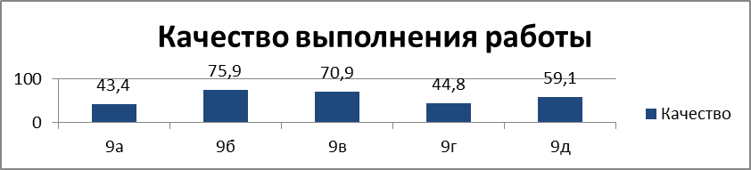
Как видно из диаграммы, качество выполнения экзаменационной работы находится на высоком уровне. Особо стоит отметить результаты 9б класса: 75,9% отметок «5» и «4» (учитель Макаренко Л.И.).
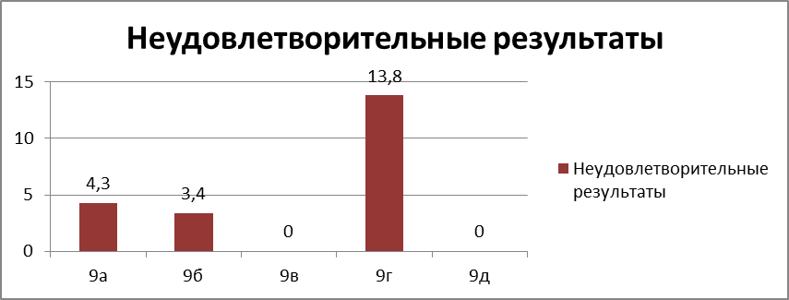
Низкие знания продемонстрировали учащиеся 9г класса на экзамене по русскому языку: 13,8% получили неудовлетворительные отметки (учитель Бабалян Л.М.).
Общий результат по школе представлен в таблице ниже:
Кол-во  уч-ся | «5» | «4» | «3» | «2» | Качество | Успеваемость | Средний балл
134 | 22 | 58 | 48 | 6 | 59,7% | 95,5% | 27,0  (из 39 баллов)
134 | 16,4% | 43,3% | 35,8% | 4,5% | 59,7% | 95,5% | 27,0  (из 39 баллов)

Сравним результаты по среднему баллу за 3 года
Учебный год | Средний балл в районе | Средний балл в школе
2014-2015 | 27,8 | 30,0
2015-2016 | 27,5 | 28,8
2016-2017 | 27,2 | 27,0

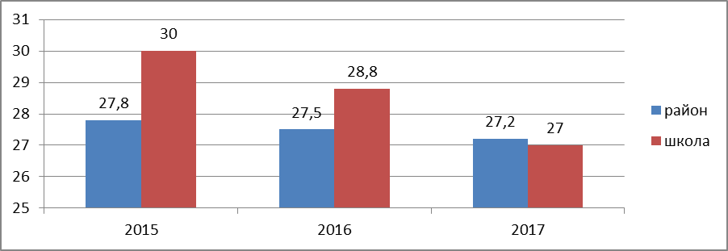
Как следует из диаграммы, результаты в этом году заметно снизились. Относительно среднерайонного балла школьный балл стал ниже, также наблюдается отрицательная динамика по среднему баллу за 3 учебных года по школе. Стоит отметить, что качество по русскому языку в 9 классах тоже снижается: в 2015 году-70,2% в 2016 году-65,3%, в 2017 году-59,7%. При сопоставлении результатов видно, что меньше стал показатель только по «2». Учителя смогли усилить работу со слабоуспевающими выпускниками и добиться снижения их числа на экзамене.
Проанализируем причины ухудшения результатов:
- Смена учителей-предметников в выпускном классе.
- Отсутствие своевременного прохождения курсов повышения квалификации учителями.
- Нерегулярное проведение консультаций и дополнительных занятий с выпускниками.
ОГЭ литература

Выпускники 9 классов сдали ОГЭ по литературе со следующими результатами:
Класс | Кол-во | Учитель | «5» | % | «4» | % | «3» | % | «2» | %
9а | 3 | Бабалян Л.М. | 0 | 0 | 2 | 66,7 | 1 | 33,3 | 0 | 0
9в | 8 | Шаповалова Г.В. | 3 | 37,5 | 3 | 37,5 | 2 | 25,0 | 0 | 0
9г | 3 | Бабалян Л.М. | 0 | 0 | 0 | 0 | 3 | 100,0 | 0 | 0
9д | 1 | Бабалян Л.М. | 0 | 0 | 0 | 0 | 1 | 100,0 | 0 | 0

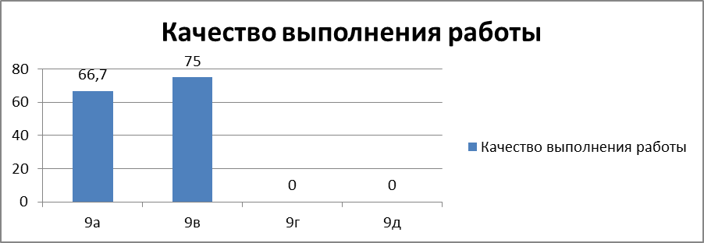
Как видно из диаграммы, качество выполнения экзаменационной работы находится на кардинально разном уровне. Особо стоит отметить результаты 9в класса: 75,0% отметок «5» и «4» (учитель Шаповалова Г.В.). Но в 9г и 9д классах отсутствуют отметки «5» и «4» вообще (учитель Бабалян Л.М.). Но радует тот факт, что все учащиеся справились с экзаменационными заданиями, неудовлетворительных отметок в школе нет.
Общий результат по школе представлен в таблице ниже:
Кол-во  уч-ся | «5» | «4» | «3» | «2» | Качество | Успеваемость | Средний балл
15 | 3 | 5 | 7 | 0 | 53,3% | 100,0% | 14,0  (из 23 баллов)
15 | 20,0% | 33,3% | 46,7% | 0% | 53,3% | 100,0% | 14,0  (из 23 баллов)

Сравним результаты по среднему баллу за 2 года
Учебный год | Средний балл в районе | Средний балл в школе
2015-2016 | 16,1 | 14,9
2016-2017 | 15,6 | 14,0

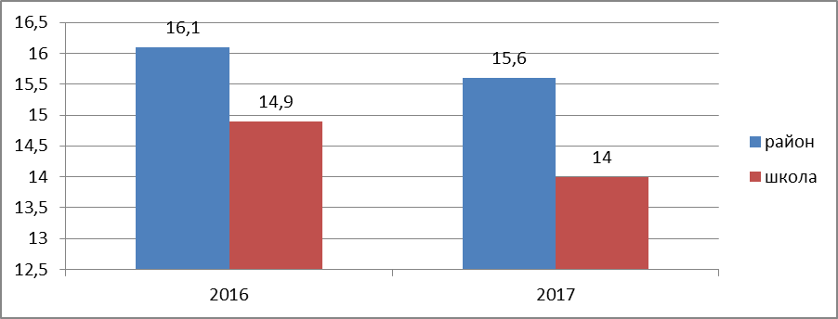
Как следует из диаграммы, результаты в этом году снизились. Относительно среднерайонного балла школьный балл ниже, а также наблюдается отрицательная динамика по среднему баллу относительно прошлого учебного года.
Проанализируем причины ухудшения результатов:
1.Смена учителей-предметников в выпускном классе.
2.Не организованы мониторинговые мероприятия по оценке знаний.
3.Нерегулярное проведение консультаций и дополнительных занятий.

ЕГЭ русский язык

Выпускники 11 классов сдали ЕГЭ в 2017 году по русскому языку со следующими результатами:
Класс | Кол-во | Учитель | 0-40 | 41-50 | 51-60 | 61-70 | 71-80 | 81-90 | 91-100
11а | 24 | Шаповалова Г.В. | 0 | 0 | 4 | 3 | 10 | 4 | 3
11б | 24 | Шаповалова Г.В. | 1 | 0 | 3 | 8 | 2 | 6 | 4
Итого | 48 |  | 1 | 0 | 7 | 11 | 12 | 10 | 7

Сравним результаты по среднему баллу за 2 года
Учебный год | Средний балл в районе | Средний балл в школе
2015-2016 | 72,3 | 74,3
2016-2017 | 72,2 | 73,8

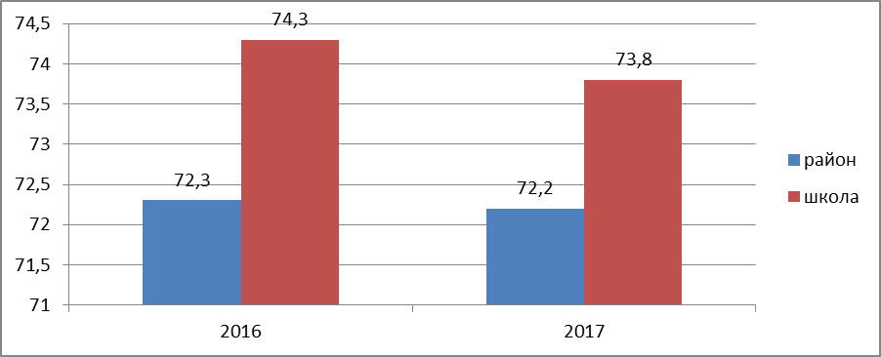
Как видно, средний балл по школе выше среднерайонного показателя, однако незначительно снизился результат относительно 2016 года.
Проанализируем причины ухудшения результатов:
1.Смена учителей-предметников в выпускном классе.
2.Недостаточная организация дополнительной работы со слабоуспевающими учащимися.

ЕГЭ литература

Выпускники 11 классов сдали ЕГЭ в 2017 году по литературе со следующими результатами:
Класс | Кол-во | Учитель | 0-40 | 41-50 | 51-60 | 61-70 | 71-80 | 81-90 | 91-100
11а | 2 | Шаповалова Г.В. | 0 | 1 | 0 | 0 | 0 | 0 | 1
Итого |  |  | 0 | 1 | 0 | 0 | 0 | 0 | 1

Сравним результаты по среднему баллу за 2 года
Учебный год | Средний балл в районе | Средний балл в школе
2015-2016 | 60,4 | 64,3
2016-2017 | 62,6 | 68,5

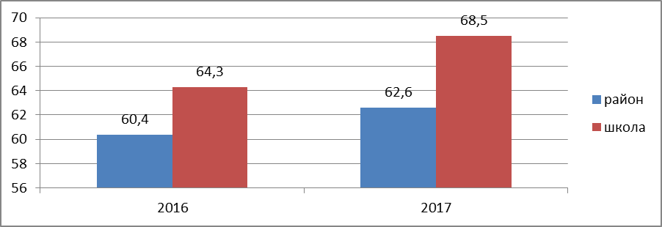

Результаты среднего балла сдачи ЕГЭ по литературе превышают показатели среднего балла района на протяжении 2 сравниваемых лет. Положительная динамика свидетельствует о серьезной работе учителей.

Проанализируем причины улучшения результатов:
1.Высокая мотивация выпускников.
2.Систематические дополнительные задания в формате ЕГЭ с анализом учителя.

Результаты ОГЭ – 9, 2017 год математика

Класс | Учитель | На «5» | На «4» | На «3» | На «2» | Средний  балл | Средняя  оценка | % кач.
9-а (23) | Орлова Г.П. | 1 | 8 | 9 | 5 |  | 3,2 | 39
9-б (29) | Орлова Г.П. | 4 | 18 | 5 | 2 | 16,4 | 3,8 | 76
9-в(31) | Абраамян М.В. | 4 | 13 | 13 | 1 | 15,7 | 3,8 | 55
9-г (29) | Хахо З.Х. | 2 | 5 | 20 | 2 | 12,8 | 3,4 | 24
9-д (22) | Хахо З.Х. | 0 | 7 | 15 | 0 | 13,4 | 3,4 | 32

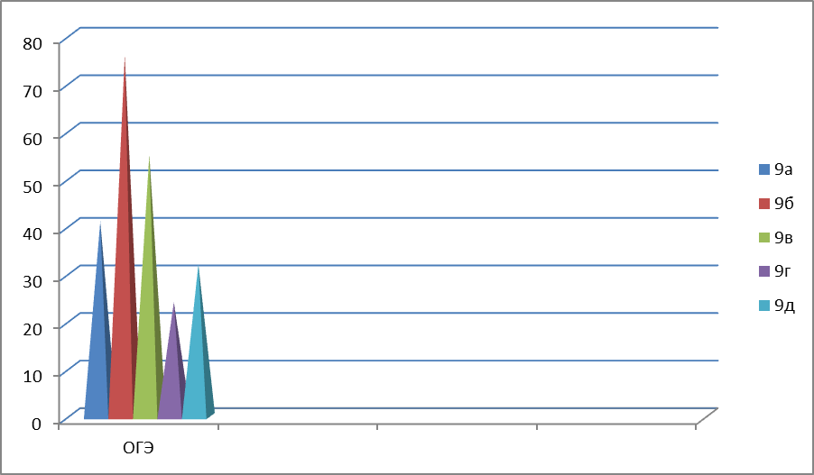

Сравнительный анализ внутреннего и внешнего мониторинга обученности выпускников 9 классов МАОУ СОШ № 5 в 2016-2017 учебном году.
класс | учитель | предмет | Всего | Средний балл уровня обученности на конец учебного года | Средний балл по ОГЭ
 |  |  |  |  | сош | район | край
9 А | Орлова Г.П. | алгебра | 23 | 3,2 | 9,6 | 14,8 | 16,1
9 Б | Орлова Г.П. | алгебра | 29 | 3,8 | 16,4 | 14,8 | 16,1
9 В | Абраамян М.В. | алгебра | 31 | 3,8 | 15,7 | 14,8 | 16,1
9 Г | Хахо З.Х. | алгебра | 30 | 3.3 | 12,8 | 14,8 | 16,1
9 Д | Хахо З.Х. | алгебра | 25 | 3.4 | 13,4 | 14,8 | 16,1

Сравнительный анализ годовых и экзаменационных результатов
в 9 «а» классе
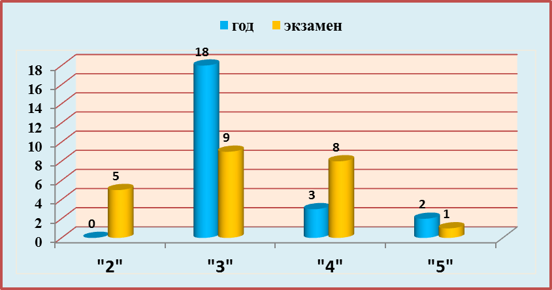
№ | Фамилия | Годовая  отметка | Экзамен отметка | Соответствие | Анализ.
1 | Абрашко Д | 3 | 3 | +
2 | Бармина А. | 3 | 3 | +
3 | Болдырева Д | 5 | 4 | ↓
4 | Булавина А | 3 | 4 | ↑
5 | Бурлакова Н | 3 | 2 | ↓ | Очень низкий уровень мотивации, нестабильность знаний.
6 | Давыдов А | 3 | 4 | ↑
7 | Данилов В | 3 | 4 | ↑
8 | Дупина Д | 3 | 3 | +
9 | Забелин Н | 4 | 3 | ↓
10 | Зеленская В | 4 | 4 | +
11 | Каликиди К | 4 | 4 | +
12 | Качмазова Д | 3 | 2 | ↓
13 | Кирсутин Н | 3 | 3 | +
14 | Лозенко Е | 3 | 3 | +
15 | Маргосян А | 3 | 2 | ↓
16 | Низовкин Н | 3 | 2 | ↓
17 | Першина Л | 5 | 5 | +
18 | Петров В | 3 | 3 | +
19 | Пучков А | 3 | 4 | ↑
20 | Сергеева В | 3 | 3 | +
21 | Сумин Д | 3 | 3 | +
22 | Чеботарёв Э | 3 | 2 | ↓
23 | Якуба Д | 3 | 4 | ↑

в 9 «б» классе
в 9 «В» классе
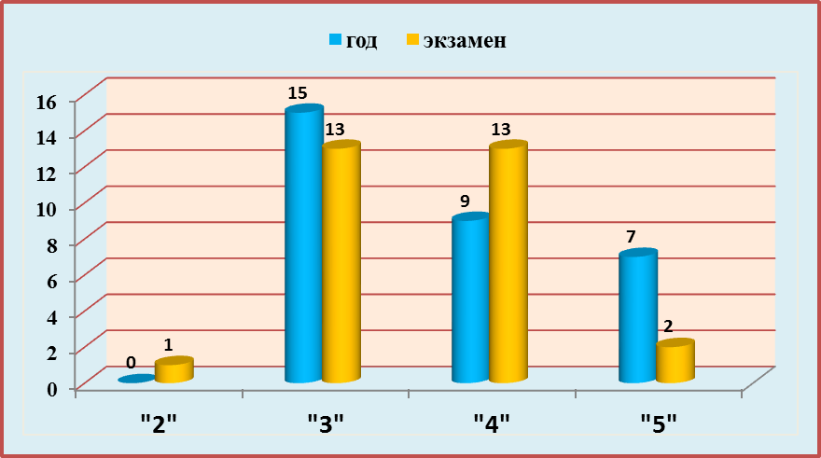
№ | Фамилия | Годовая  отметка | Экзаменационная отметка | Соответствие | Анализ.
1 | Абраамян А. | 5 | 4 | ↓
2 | Алисова Д. | 5 | 4 | ↓
3 | Анисимов Д. | 3 | 3 | +
4 | Антонян Д. | 3 | 3 | +
5 | Ашикарьян А. | 4 | 4 | +
6 | Ван Е. | 3 | 4 | ↑
7 | Геонджян Ц. | 3 | 3 | +
8 | Захарова А. | 5 | 4 | ↓
9 | Зулкашев Р. | 5 | 5 | +
10 | Иванова А. | 4 | 4 | +
11 | Ивонинский Д. | 4 | 4 | +
12 | Каракян Д. | 5 | 5 | +
13 | Клепиков И. | 3 | 3 | +
14 | Клодт Д. | 4 | 3 | ↓
15 | Куликчян Р. | 4 | 4 | +
16 | Левицкая С. | 3 | 3 | +
17 | Лысенко Л. | 3 | 3 | +
18 | Маколова М. | 5 | 5 | +
19 | Максименко К. | 3 | 3 | +
20 | Манченко Л. | 4 | 3 | ↓
21 | Новинский А. | 3 | 3 | +
22 | Погосова А. | 5 | 5 | +
23 | Приголовкина О. | 3 | 4 | ↑
24 | Свистунов М. | 3 | 4 | ↑
25 | Синельникова А. | 3 | 3 | +
26 | Сторожук У. | 4 | 4 | +
27 | Татаурова В. | 4 | 4 | +
28 | Тенищев Н. | 4 | 4 | +
29 | Трапезоньян Э. | 3 | 2 | ↓ | Очень низкий уровень мотивации, нестабильность знаний, не надлежащий контроль родителей.
30 | Фатеев Я. | 3 | 3 | +
31 | Хачатурян М. | 3 | 3 | +

в 9 «Г» классе.
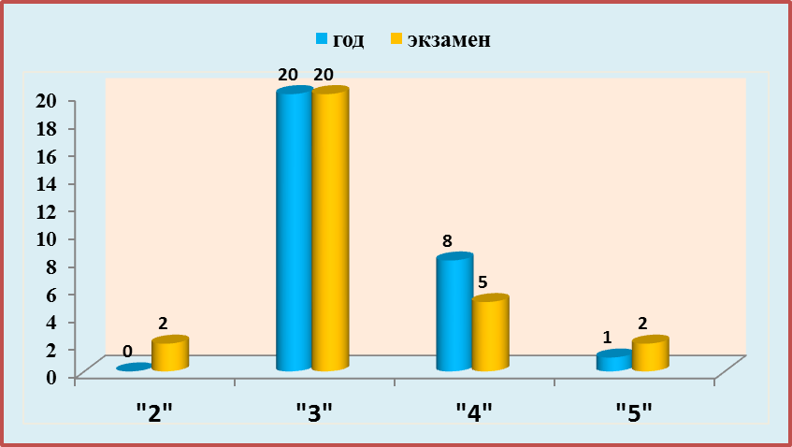
№ | Фамилия | Годовая  отметка | Экзамен отметка | Соответствие | Анализ.
1 | Аджигитов Олег | 3 | 3 | +
2 | Беляев Александр | 3 | 4 | ↑
3 | Власов Даниил | 3 | 3 | +
4 | Гаврюшева Юлия | 4 | 3 | ↓ | Экзаменационная оценка оказалась ниже годовой, т.к очень завышена самооценка и к выполнению работы отнеслась недобросовестно.
5 | Евсеева Алиса | 4 | 4 | +
6 | Жуков Сергей | 3 | 3 | +
7 | Зайцев Сергей | 3 | 3 | +
8 | Ионов Алексей | 3 | 3 | +
9 | Ионов Валентин | 3 | 3 | +
10 | ИоновСавелий | 3 | 3 | +
11 | ИоноваЕсения | 3 | 3 | +
12 | Ионов Ярослава | 3 | 2 | ↓ | Экзаменационная оценка оказалась ниже годовой, т.к очень низкий уровень мотивации, слабая математическая подготовка.
13 | ИоноваЛия | 3 | 3 | +
14 | Киреева Наталья | 4 | 4 | +
15 | Коблев Хасан | 3 | 3 | +
16 | КроличенкоКаро | 3 | 3 | +
17 | Кучина Милена | 3 | 2 | ↓ | Экзаменационная оценка оказалась ниже годовой, т.к очень низкий базовый уровень, нестабильность знаний, не сумела преодолеть волнение.
18 | МанукянЛилиана | 4 | 4 | +
19 | Мельникова Анна | 3 | 3 | +
20 | Микинян Анна | 4 | 4 | +
21 | Мокерова Эвелина | 4 | 3 | ↓ | Экзаменационная оценка оказалась ниже годовой, т.к была излишне самоуверенна ,не внимательно вчитывалась в задания.
22 | Мумджян Амалия | 5 | 5 | +
23 | Павлов Михаил | 3 | 3 | +
24 | Парфирова Ева | 3 | 3 | +
25 | Фирсов Виктор | 4 | 5 | ↑ | Экзаменационная оценка оказалась выше годовой, т.к сумел преодолеть волнение и мобилизовал свой потенциал.
26 | Хартиков Лев | 3 | 3 | +
27 | Черников Иван | 3 | 3 | +
28 | ШацкаяАделина | 3 | 3 | +
29 | Яковлева Марина | 4 | 3 | ↓ | Экзаменационная оценка оказалась ниже годовой, т.к. внимательно не вчитывалась в задания, не использовала свой потенциал, сказалось волнение.

Сравнительный анализ годовых и экзаменационных результатов в 9 «Д» классе.
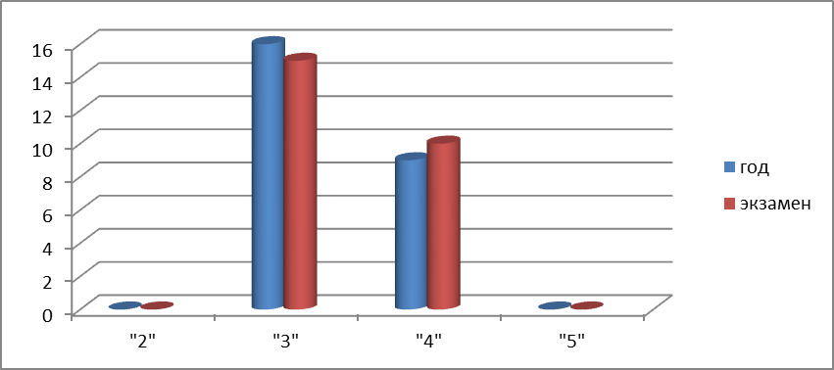

№ | Фамилия | Годовая  отметка | Экзамен отметка | Соответствие | Анализ.
1 | Алиханова Карина | 3 | 3 | +
2 | Афанасьева Анна | 4 | 4 | +
3 | Ачмизова Алина | 3 | 3 | +
4 | Баландин Артём | 4 | 4 | +
5 | Бедикян Милана | 3 | 3 | + | .
6 | Бондаренко Илья | 4 | 4 | +
7 | Васильценко Полина | 4 | 4 | +
8 | Веремеенко Роман | 4 | 4 | +
9 | Диланян Артём | 3 | 3 | +
10 | Ергов Александр | 3 | 3 | +
11 | Еремина Амина | 3 | 3 | +
12 | Карапетян Кристина | 3 | 3 | +
13 | Каспинский Марк | 4 | 3 | ↓ | Экзаменационная оценка оказалась ниже годовой, т.к не проявил должной внимательности при выполнении работы.
14 | Мальков Владислав | 3 | 3 | +
15 | Мороз Даниил | 3 | 4 | ↑ | Экзаменационная оценка оказалась выше годовой, т.к на протяжении года всегда стремился к повышению уровня знаний. Сумел справиться с волнением и мобилизовать все свои знания.
16 | Никишина Виолетта | 4 | 3 | ↓ | Экзаменационная оценка оказалась ниже годовой, т.кне сумела преодолеть волнение.
17 | Сомова Диана | 3 | 4 | +
18 | Сомова Милена | 3 | 4 | +
19 | Стаценко Пётр | 3 | 3 | +
20 | Тронев Максим | 4 | 4 | + | Старательный , трудолюбивый ,стремиться к повышению уровня знаний.
21 | Христусев Вячеслав Д | 3 | 3 | +
22 | Чолокян Анита | 3 | 3 | +
23 | Шемякин Никита В | 3 | 3 | +
24 | Шибаев Родион | 3 | 4 | +
25 | ШхалаховТагир | 4 | 3 | ↓ | Экзаменационная оценка оказалась ниже годовой, т.к не проявил должной внимательности при выполнении работы.

Выводы по результатам ОГЭ-2017
1.Учащиеся не всегда могут применить изученный
учебный материал в ситуации, которая даже незначительно отличается от стандартной
(например, выбор верного утверждения по геометрии из нескольких предложенных,
практическая задача по геометрии).
2. Отмечаем также снова серьёзные недостатки вычислительной культуры учащихся.
3. На недостаточном уровне усвоено учащимися содержание важных разделов курса
математики основной школы – «Формулы сокращенного умножения»», «Подобие фигур», «Преобразование алгебраических выражений», «Свойства степени с целым показателем», «Квадратичная функция».
Рекомендации по результатам ГИА-9 по математике

1. Продолжать внедрение в практику личностно-ориентированного подхода в обучении позволит усилить внимание к формированию базовых умений у тех учащихся, кто не ориентирован на более глубокое изучение математики, а также обеспечить продвижение учащихся, имеющих возможность и желание усваивать математику на более высоком уровне.
2. Продолжить преподавание геометрии в полном объеме, обращая внимание на усвоение фундаментальных метрических формул, а также свойств основных планиметрических фигур.
3. При подготовке хорошо успевающих учащихся к экзамену следует уделять больше внимания решению многошаговых задач и обучению составления плана решения задачи и грамотного его оформления.
4. Усиление практической направленности обучения, включение соответствующих заданий «на проценты», графики реальных зависимостей, диаграммы, таблицы, текстовые задачи с построением математических моделей реальных ситуаций, практико-ориентированные геометрические задачи помогут учащимся применить свои знания в нестандартной ситуации.
5. Повышение уровня вычислительных навыков учащихся (например, с помощью устной работы на уроках: применение арифметических законов действий при работе с рациональными числами, математических диктантов и др.) позволит им успешно выполнить задания, избежав досадных ошибок, применяя рациональные методы вычислений.
6. Включение в тематические контрольные и самостоятельные работы заданий в тестовой форме, соблюдая временной режим, позволит учащимся на экзамене более рационально распределить свое время..
7. Организовать в классе разноуровневое повторение по выбранным темам; со слабыми учащимися в первую очередь закрепить достигнутые успехи, предоставляя им возможность на каждом уроке выполнять 15-20 минутную самостоятельную работу, в которую включены задания на отрабатываемую тему;
- с сильными учащимися, помимо ежеурочной тренировки в решении задач базового уровня сложности (в виде самостоятельных работ), проводить разбор методов решения задач повышенного уровня сложности, проверяя усвоение этих методов на самостоятельных работах.

11 классы
Предмет | Учитель | Кол-во | Средний балл на конец учебного года | % качества | Средний балл по ЕГЭ
Математика база 11а | Абраамян М.В. | 23 | 3,75 | 63 | 17,13
Математика профиль 11а | Абраамян М.В. | 16 | 4 |  | 56,75
Математика база 11б | Орлова Г.П. | 20 | 4,2 | 74 | 16,05
Математика профиль 11б | Орлова Г.П. | 13 | 4,4 |  | 50,7

Высший балл в 11А классе набрали Саруян Т.,Кружальская А. по 20 баллов, в 11Б классе высший балл набрали Голубкова Д.,Закурдаева Е.,Кользеев Д. по 19 баллов.
На диаграмме графически представлена решаемость заданий по математике (база)
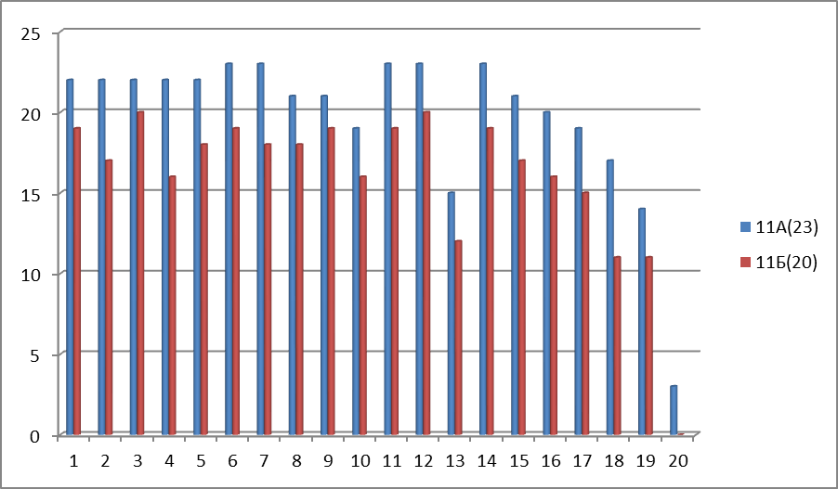
На диаграмме более наглядно показаны результаты выполнения всей работы участниками ЕГЭ базового уровня. Можно сделать вывод о том, что задания базового уровня на проверку умения использовать приобретенные знания и умения в практической деятельности и повседневной жизни, в которых требовалось решить задачи на проценты и прочитать диаграмму, выполняются большинством выпускников. Говоря об анализе результатов ЕГЭ по математике, хуже всего выпускники справляются с решением задач на применение признаков деления натуральных чисел(№19) и с решением логических задач (№20). Выпускники хуже справились с заданиями на умения:-выполнять действия с геометрическими фигурами (стереометрия) .
Учителям необходимо включать задания из открытого банка в текущий учебный процесс, а на завершающем этапе подготовки к экзамену эффективно проводить диагностику недостатков и их устранение в усвоении отдельных тем путем решения серий конкретных задач.
На диаграмме графически представлена решаемость заданий по математике (профиль)
Наивысший балл 84 в 11А классе у Самойлова Никиты.
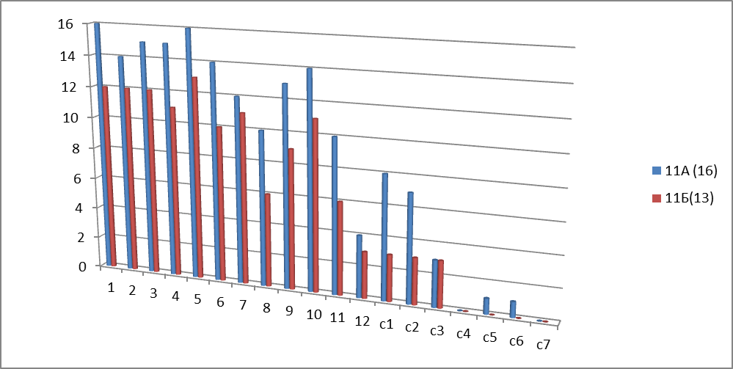

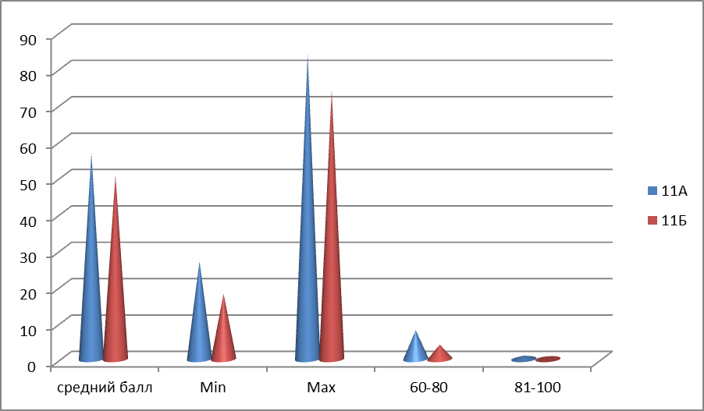
Не высокие результаты экзамена связаны:
•низкая мотивация учащихся к достижению максимальных результатов на ЕГЭ по математике;
•доминирование подготовки по алгебре над обучением геометрии, поэтому хуже решен №8;
•недостаточно отработаны свойства функций, монотонность функций (№12)
•при оформлении решений задач с развёрнутым ответом участились погрешности: неправильные чертежи, недостаточная доказательность рассуждений, отсутствие аргументации решений;
•недостаточно устойчивые навыки использования основных математических методов, отрабатываемых в школьном курсе математики (в частности, применимые для решения задачи 15 метод интервалов и метод введения новой переменной);
•непонимание значительной частью участников экзамена сути требования «доказать» в задаче, в частности,планиметрической задачи 14.
•поверхностный взгляд на условие задачи (в частности, задачи 17 экзамена профильного уровня), склонность упростить его на свой взгляд, неверная трактовка условия задачи.
В этой связи в 2017-2018 учебном году необходимо концентрировать усилия на решении следующих первоочередных задач.
Обеспечить тенденцию повышения качества результатов ЕГЭ с применением комплекса мер, в первую очередь с учащимися, имеющими слабую математическую подготовку, стоит сконцентрироваться на формировании их базовых математических компетенций (умении читать и верно понимать условие задачи, решать практико-ориентированные задачи, выполнять арифметические действия, тождественные преобразования и т.д.), определить наиболее успешно решаемые данными учащимися типы задач и доводить,в первую очередь, их решение «до совершенства». Другими словами, для учащихся с разным уровнем подготовки должны быть проводимое учителями в конце 11 класса, с учетом основных содержательных линий курса. Кроме того, в связи с тем,что КИМы ЕГЭ проверяют и усвоение материала курсов математики 5 — 6 классов, алгебры 7 — 9 классов и геометрии 7 — 11 классов, необходимо при подготовке к сдаче ЕГЭ повторить некоторые разделы курса математики, алгебры и геометрии основной и средней школы. Ориентиром в планировании могут послужить:
- Кодификатор требований к уровню подготовки выпускников общеобразовательных учреждений для проведения единого государственного экзамена по математике.
- Спецификация контрольных измерительных материалов для проведения в текущем году единого государственного экзамена по математике.
Сравнительный анализ ОГЭ по предметам естественного цикла 2017год.

Химия 2016
класс | Ф.И.О. учителя | всего | «5» | «4» | «3» | «2» | %качес.
9 «А» | Кислякова Н.В. | 10 | 5 | 4 | 0 | 1 | 90%  Рейтинговый балл-23,4
9 «Б»,В,Г | Васюкова Л.В. | 11 | 2 | 2 | 6 | 1 | 36%  Рейтинговый балл-15,9
Всего |  | 21 | 7 | 6 | 6 | 2 | 61,9% по школе

Химия 2017
класс | Ф.И.О. учителя | всего | «5» | «4» | «3» | «2» | %качес.
9 | Кислякова Н.В. |  | 2
9 «Б», | Краснопояс Н.Г. |  |  |  |  | 1
Всего |  | 14 | 2 | 7 | 4 | 1 | 64,2% по школе, средний балл-19,8

Химия
№  п/п | Муниципальное образование | Численность учащихся |  | Средний балл |  | Процент качества
9 кл | СОШ№5 | 2016 | 2017 | 2016 | 2017 | 2016 | 2017
9 кл | СОШ№5 | 21 | 14 | 61,9 |  | 61,9% | 64,2%

биология 2016
класс | Ф.И.О. учителя | всего | «5» | «4» | «3» | «2» | %качес.
9 «А» | Пельтекьян С.В. | 24 | 4 | 10 | 10 | 0 | 58,3%  Рейтинговый балл-26,3
9 «Б»,В,Г | Туманова Г.М. | 6 | 0 | 1 | 5 | 0 | 16,6%  Рейтинговый балл-19
Всего |  | 30 | 4 | 11 | 15 | 0 | 50 % по школе

биология 2017
класс | Ф.И.О. учителя | всего | «5» | «4» | «3» | «2» | %качес.
9 «А» «Б» | Пельтекьян С.В. | 9 | 3 | 2 | 4 | 0 | 55,5%  Рейтинговый балл-27,1
9 «В,Г» | Туманова Г.М. | 3 | 0 | 2 | 1 | 0 | 66,6%  Рейтинговый балл-27,6
Всего |  | 12 | 4 | 11 | 15 | 0 | 58,3% по школе

биология
№  п/п | Муниципальное образование | Численность учащихся |  | Средний балл |  | Процент качества
9 кл | СОШ№5 | 2016 | 2017 | 2016 | 2017 | 2016 | 2017
9 кл | СОШ№5 | 30 | 12 | 24,8 | 27,25 | 50,0% | 58,3%

Физика 2016
класс | Ф.И.О. учителя | всего | «5» | «4» | «3» | «2» | %качес.
9 «А»,В | Попова Л.В. | 17 | 1 | 7 | 8 | 1 | 47%  Рейтинговый балл-18,8
9 «Б»,Г | Иванников И.В. | 11 | 1 | 2 | 7 | 1 | 27%  Рейтинговый балл-17
Всего |  | 28 | 2 | 9 | 15 | 2 | 41,3% качества ср.балл по школе

Физика 2017
класс | Ф.И.О. учителя | всего | «5» | «4» | «3» | «2» | %качес.
9 «А»,В | Попова Л.В. | 11 | 2 | 6 | 3 | 0 | 72,7  Рейтинговый балл-22,1
9 «Б»,Г | Иванников И.В. | 14 | 4 | 6 | 4 | 0 | 71,4  Рейтинговый балл-
Всего |  | 25 | 6 | 12 | 7 | 0 | по школе 72%

физика
№  п/п | Муниципальное образование | Численность учащихся |  | Средний балл |  | Процент качества
9 кл | СОШ№5 | 2016 | 2017 | 2016 | 2017 | 2016 | 2017
9 кл | СОШ№5 | 28 | 25 | 17,5 | 22,6 | 39,2% | 72%

Качественная подготовка выпускников к государственной итоговой аттестации
Проведение ОГЭ по биологии, химии, физики направлено на выявление качества общеобразовательной подготовки выпускников основной школы и дифференциацию экзаменуемых по степени готовности к продолжению обучения в старшей школе. Результаты экзамена могут способствовать более осознанному выбору выпускником дальнейшей образовательной траектории.

Основными направлениями работы учителей-предметников по подготовке к итоговой аттестации были:
- изучение и анализ КИМов,
- проведение индивидуальных и групповых консультаций по предметам,
- работа с Интернет-ресурсами,
- информирование выпускников о последних изменениях и особенностях ГИА по предмету
В течение учебного года выпускники 9 классов выполняли диагностические работы, которые отражали разные части экзаменационной работы. Все допущенные ошибки тщательно рассматривались на уроках и консультациях учителями. Во 2 полугодии были проведены предэкзаменационные работы с выпускниками для систематизации полученных знаний. Учителя выпускных классов регулярно проводили индивидуальные консультации, отрабатывали КИМы на элективных курсах и уроках.
Из таблиц видно, что в 2017 году произошло увеличение количества выпускников, сдававших предметы естественного цикла на отметки «4» и «5», но общее количество учащихся по сравнению с предыдущим годом уменьшилось по химии на 7 человека, биологии на 18 человек, физики на 3 человека. Это говорит о том, что и учащиеся и учителя стали более обдумано подходить к выбору экзамена.
Сравнивая результаты за 2 года необходимо отметить, что средний балл по предметам повысился. В основном учащиеся подтвердили свои знания.
Учитывая полученные результаты и накопленный положительный опыт работы по подготовке к итоговой государственной аттестации по предметам естественного цикла необходимо:
- провести тщательный отбор тренировочных и учебно-методических пособий, рекомендаций как для учителя, так и для учащихся, позволяющих не только наиболее полно представить содержание современного школьного биологического образования, но и отражающих все формы представления аттестационных экзаменационных заданий. Это позволит в ходе подготовки учащихся к ОГЭ постепенно адаптировать их к формам, требованиям, структуре современных экзаменационных заданий;
- выделить наиболее проблемные темы, задания по которые вызвали наибольшие затруднения у учащихся и отработать их дополнительно
- усилить практико-ориентированную направленность процесса обучения за счет использования различных типов учебно-познавательных и практических заданий на уроках, во внеурочной деятельности, при выполнении учащимися разно уровневых дифференцированных домашних заданий;
- при организации образовательного процесса и учебной деятельности учащихся на уроках важно развивать умения рассуждать и логически мыслить; устанавливать аналогии, причинно-следственные связи, аргументировать и отстаивать свое мнение. Эти умения необходимы для успешного выполнения выпускниками экзаменационных заданий, особенно повышенного и высокого уровня сложности;
- необходимо организовать повторение пройденного материала во взаимосвязи с изучаемым, с начала учебного года;
- обеспечить контроль за наличием диагностических карт и индивидуальных планов подготовки выпускника к итоговой аттестации.

Сравнительный анализ ЕГЭ по предметам естественного цикла

ФИЗИКА ЕГЭ 2016

класс | учитель | предмет | всего | Средний балл | Средний балл по ЕГЭ
 |  |  |  |  | район | край
11 | Попова Л.В. | физика | 19 | 51,5 | 50 | 52,7

ФИЗИКА ЕГЭ 2017

класс | учитель | предмет | всего | Средний балл | Средний балл по ЕГЭ
 |  |  |  |  | район | край
11 | Попова Л.В. | физика | 12 | 51,8 | 51,1 | 54,1

Биология ЕГЭ 2016

класс | учитель | предмет | всего | Средний балл | Средний балл по ЕГЭ
 |  |  |  |  | район | край
11 | Пельтекьян С.В. | биология | 2 | 55,5 | 56,7 | 58,2

Биология ЕГЭ 2017

класс | учитель | предмет | всего | Средний балл | Средний балл по ЕГЭ
 |  |  |  |  | район | край
11 | Пельтекьян С.В. | биология | 6 | 68 | 58,7 | 59,8

Химия ЕГЭ 2016

класс | учитель | предмет | всего | Средний балл | Средний балл по ЕГЭ
 |  |  |  |  | район | край
11 | Кислякова Н.В. | химия | 1 | 72 | 59,9 | 61,5

Химия ЕГЭ 2017

класс | учитель | предмет | всего | Средний балл | Средний балл по ЕГЭ
 |  |  |  |  | район | край
11 | Кислякова Н.В. | химия | 6 | 65,5 | 58,5 | 59,8

Опираясь на изложенные данные, можно сделать вывод о том, что за последние два года наблюдается положительная динамика в выполнении экзаменационных тестов выпускниками по предметам естественного цикла; увеличивается средний тестовой балл. Общее количество учащихся по сравнению с предыдущим годом увеличилось по химии на 4 человека, биологии на 4 человека, по физике уменьшилось на 7 человек, при этом средний балл по школе выше районного и краевого: по химии на 5,7; по биологии на 8,2; по физике ниже краевого на 2,3 балла.

Анализ результатов единого государственного экзамена по предметам естественного цикла в МАОУ СОШ №5 в 2017 году позволяет сделать следующие рекомендации по совершенствованию процесса преподавания:

Учитывать рекомендации государственного образовательного стандарта и школьных программ по предметам естественного цикла и добиваться усвоения всеми учащимися.
- Более строго соблюдать принцип преемственности в преподавании предметов с 6 по 11 классы, конкретизируя общие закономерности примерами из ранее изученных курсов. Шире использовать возможности интеграции с другими предметами естественно-научного цикла на уровне содержания, методических приемов, задач формирования общеучебных и интеллектуальных умений.
- Формировать ценностное отношение к теоретической и практической составляющей на основе личностно-ориентированного обучения.
- Особое внимание уделять разделам программы, вызывающим наибольшие затруднения учащихся
- Обеспечивать полноценную подготовку учащихся к итоговой аттестации в формате ЕГЭ начиная с 6-го класса. Обращать внимание учащихся на критерии оценивания устных и письменных ответов.
- Предусмотреть в 11 классе дополнительное время для повторения изученного материала (6-11 классы) с целью подготовки учащихся к ЕГЭ.
- Обращать внимание на развитие таких способностей учащихся, как внимательное прочтение заданий, четкое и краткое формулирование ответов, ясное выражение мысли, аккуратное оформление. Уделить больше внимания работе с учебным рисунком, включая развитие навыков его выполнения и анализа.
- Создавать условия для развития способности учащихся анализировать, сравнивать, делать выводы.
- Обязательно знакомиться с демонстрационными версиями КИМ, доводить до сведения учащихся их структуру и содержание.
- При текущем и тематическом контроле более широко использовать задания со свободным развернутым ответом, требующие от учащихся умений кратко, обоснованно, по существу поставленного вопроса письменно излагать свои мысли, применять теоретические знания на практике, объяснять результаты при решении задач по цитологии и генетике.

Анализ результатов ОГЭ по истории IX классов
МАОУ СОШ № 5 г. Туапсе в 2017 году

Общая статистика
В 2016 году в ОГЭ по истории приняли участие 19 учащихся. Среднерайонный показатель составляет 24,3. Школьный – 25,1
Результаты сдачи экзамена
9а  Пищулин | «2» | «3» | «4» | «5» | Ср.балл
2 человека | - | - | 1 | 1 | 33,5
 |  | - | 50% | 50%
9б  Огиенко | «2» | «3» | «4» | «5» | Ср.балл
4 человека | - | - | 4 | - | 29,3
 |  | - | 100% | -
9в  Пищулин | «2» | «3» | «4» | «5» | Ср.балл
1 человек | - | - | 1 | - | 24
 |  | - | 100% | -
9г  Пищулин | «2» | «3» | «4» | «5» | Ср.балл
5 человек | - | 1 | 4 | - | 24,8
 |  | 20% | 80% | -
9д  Пищулин | «2» | «3» | «4» | «5» | Ср.балл
7 человек | - | 5 | 2 | - | 21
 |  | 71% | 29% | -
Всего | - | 6 | 12 | 1 | 25,1
19 | - | 32% | 63% | 5%

Максимальный балл – 37 б. Болдарева Дарья 9а класс.
Выявленные несоответствия в отметках годовых и экзаменационных:
- Ниже годовой с 4 на 3 – 1 учащийся - Каспинский 9д
- Ниже годовой с 5 на 4 –3 учащихся - Першина 9а, Дудар 9б, Киреева 9г
- Выше годовой с 3 на 4 – 1 учащийся - Кондратьев 9б.

Анализ результатов ОГЭ по обществознанию IX классов
МАОУ СОШ № 5 г. Туапсе в 2017 году

Общая статистика
В 2016 году в ОГЭ по обществознанию приняли участие 98 учащихся. Среднерайонный показатель составляет 27,5. Школьный – 26,7
Результаты сдачи экзамена
9а  Пищулин | «2» | «3» | «4» | «5» | Ср.балл
19 человек | - | 8 | 9 | 2 | 24,3
 |  | 42% | 47% | 11%
9б  Огиенко | «2» | «3» | «4» | «5» | Ср.балл
18 человек | - | 5 | 9 | 4 | 28,5
 |  | 28% | 50% | 22%
9в  Пищулин | «2» | «3» | «4» | «5» | Ср.балл
18 человек | - | 3 | 10 | 5 | 29
 |  | 17% | 56% | 27%
9г  Пищулин | «2» | «3» | «4» | «5» | Ср.балл
25 человек | - | 11 | 8 | 6 | 25,9
 |  | 44% | 32% | 24%
9д  Пищулин | «2» | «3» | «4» | «5» | Ср.балл
18 человек | - | 7 | 10 | 1 | 26,5
 |  | 39% | 56% | 5%
Всего | - | 34 | 46 | 18 | 26,7
98 | - | 35% | 47% | 18%

Максимальный балл – 37 б. Болдарева Дарья 9а класс, Каракян Даниил 9в класс, Мумджян Амалия 9в класс.

Ниже годовой с 4 на 3 – Ковалева 9б, Нецветаев 9б, Татосян 9б, Чернышов 9б, Ионова Есения 9г.

Выше годовой с 3 на 4 – Давыдов, Дупина, Каликиди, Петров, Пучков, Сергеева, Якуба – 9а, Юнда 9б; Анисимов, Антонян, Ашикорьян, Ван , Левицкая, Синельникова, Тенищев, Хачатурян 9в; Беляев, Власов, Жуков, Ионов Алексей, Кроличенко, Черников 9г; Каспинский, Мальков, Стаценко,Христусев, Шемякин, Шхалахов 9д
Ниже годовой с 5 на 4 – Дудар 9б,
Выше годовой с 4 на 5 – Ловягина 9б, Семко 9б, Тишенина 9б, Каракян, Куликчян, Татаурова 9в; Гаврюшева, Манукян 9г; Васильченко 9д
Панина годовая 5, экз. 3.

Причины понижения оценок: волнение во время экзамена (психологический фактор - 1 человек).
Причины повышения оценок: интенсивная подготовка перед экзаменом; посещение элективных курсов по подготовке к ОГЭ (на которых подробно рассматривались особенности выполнения каждого задания части 2 в КИМ по обществознанию); проведения пробных экзаменов по обществознанию; высокая мотивация к сдаче экзамена у обучающихся; за учебный год обучающимися было выполнено и разобрано совместно с учителем огромное количество заданий КИМ с сайтов РЕШУ ОГЭ и ФИПИ, а также из печатных сборников по подготовке к ОГЭ по обществознанию; нацеленность детей на подготовку к экзамену, а не на подготовку к уроку.

Анализ результатов ОГЭ по географии IX классов
МАОУ СОШ № 5 г. Туапсе в 2017 году

Общая статистика
В 2016 году в ОГЭ по географии приняли участие 68 учащихся. Среднерайонный показатель составляет 21,3. Школьный – 20,1
Результаты сдачи экзамена
9а  Руцкая | «2» | «3» | «4» | «5» | Ср.балл
19 человек | - | 12 | 5 | 2 | 18,5
 |  | 63% | 26% | 11%
9б  Передельская | «2» | «3» | «4» | «5» | Ср.балл
13 человек | - | 1 | 5 | 7 | 25
 |  | 7 % | 29% | 54%
9в  Руцкая | «2» | «3» | «4» | «5» | Ср.балл
11 человек | - | 1 | 7 | 3 | 22,6
 |  | 9% | 63% | 27%
9г  Руцкая | «2» | «3» | «4» | «5» | Ср.балл
17 человек | - | 9 | 7 | 1 | 18
 |  | 53% | 41% | 6%
9д  Руцкая | «2» | «3» | «4» | «5» | Ср.балл
8 человек | - | 5 | 3 | - | 16,8
 |  | 63% | 37% | -
Всего | - | 28 | 27 | 13 | 20,1
 | - | 41% | 40% | 19%

Максимальные баллы (32) по району получила учащаяся СОШ № 5 Руденко Олеся 9б класс.

Ниже годовой с 4 на 3 – Лозенко, Бурлакова , Давыдов, Дупина 9а, Лукичева 9б, Ионова Есения , Ионова Ярослава 9г
Выше годовой с 3 на 4 – Каликиди9а, Ионов Алексей ,Черников 9г, Тронев 9д,Бедикян 9д
Ниже годовой с 5 на 4 – Татосян
Выше годовой с 4 на 5 –Данилов 9а, Абгарян,Валько, Нецветаев9б, Иванова 9в.
Кирсутин 9а, Беляев 9г – годовая 3, экзаменационная - 5.

В 9-х классах из 68 учащихся на «3» сдали – 28 человек, на «4» - 27 человек, на «5» - 13 человек. Процент качества в среднем составил – 59 %: в 9а – 37%, в 9б – 92%, в 9в – 91%, в 9г – 50%, в 9д – 29%.
Результаты несоответствия годовых и экзаменационных оценок следующие:
• 6 человек выполнили работу ниже годовой оценки «4» на «удовлетворительно»
• 5 человек выполнили работу выше годовой оценки «3» на «хорошо»
• 1 ученица выполнила работу ниже годовой оценки «5» на «хорошо»
• 5 человек выполнили работу выше годовой оценки «4» на «отлично»
• 2 человека выполнили работу выше годовой оценки «3» на «отлично»
• 49 обучающихся на экзамене подтвердили свои годовые оценки.

Учащиеся, которые написали работу ниже годовой оценки, как правило, не посещали дополнительные занятия по подготовке к экзамену, игнорировали консультации учителей, но в классе практические и тестовые работы выполняли на «хорошо» и «отлично».
Учащиеся, которые получили более высокие результаты на экзамене, ответственно подошли к подготовке по тренировочным заданиям. Посещали регулярно консультационные занятия и самостоятельно тренировались по материалам открытого банка ФИПИ и материалам, выдаваемым учителями.

Сравнительный анализ внутреннего и внешнего мониторинга обученности выпускников МАОУ СОШ № 5 в 2016-17 уч.году

Сравнительный анализ внутреннего и внешнего мониторинга обученности выпускников МАОУ СОШ № 5 в 2016-17 уч.году учителя истории Чукиной Л.А.
класс | Всего сдававших |  |  | Средний балл уровня обученности на конец учебного года | Средний балл ЕГЭ по школе |  | Средний балл ЕГЭ
класс |  |  |  | Средний балл уровня обученности на конец учебного года | история | обществознание | район | край
 | Ист. | Общ.
11а |  |  | 9 | 3,82 |  | 65,4
11б |  |  | 13 | 3,95 |  | 67,2
Средний балл по обществознанию среди учащихся 11 классов – 66,5. Самый высокий балл – 94 (Бакиева Ф.), самый низкий балл – 34 (Тадевосян А.)Таблица соответствия итоговых оценок и экзаменационных результатов по обществознанию и истории
Фамилия | Класс | Год. оценка | Балл
обществознание
- Акимова | 11Б | 5 | 74
- Голубкова | 11 Б | 5 | 90
- Закурдаева | 11Б | 3 | 61
- Зеленская | 11Б | 5 | 59
- Кользеев | 11Б | 5 | 92
- Кравцова | 11Б | 4 | 68
- Маилян | 11Б | 4 | 51
- Медведева | 11Б | 3 | 44
- Нестеров | 11б | 3 | 36
- Сокуренко | 11Б | 5 | 82
- Хугаев | 11Б | 5 | 92
- Чочиев | 11Б | 5 | 68
- Шония | 11Б | 3 | 57
- Бакиева | 11А | 5 | 94
- Горбунова | 11А | 5 | 88
- Кружальская | 11А | 5 | 88
- Науменко | 11А | 3 | 56
- Саруян | 11А | 3 | 64
- Степанова | 11А | 4 | 59
- Тадевосян | 11А | 3 | 34
- Шурыгин | 11А | 3 | 45
22.Щелкунова | 11А | 4 | 61
история
1.Саруян | 11А
2.Хугаев | 11Б
3.Кружальская | 11А
4. Закурдаева | 11Б
Причины не преодоления порога успешности: Нестеров Денис – регулярные пропуски уроков, систематическое невыполнение домашнего задания, низкий базовый уровень знаний, самоуверенность при выборе предмета для сдачи ЕГЭ.
Тадевосян Анна – низкий базовый уровень знаний, систематическое невыполнение домашнего задания, несерьезное отношение к выбору предмета для сдачи ЕГЭ.

Саруян Татьяна несерьезное отношение к выбору предмета для сдачи экзамена. Не приступала ко второй части КИМ. Слабый уровень подготовки к предмету, часто приходила без подготовки домашнего задания.

Сравнительный анализ внутреннего и внешнего мониторинга обученности выпускников МАОУ СОШ № 5 в 2016-17 уч.году учителя истории и обществознания Пищулина В.Г.
класс | Всего сдававших |  | Средний балл уровня обученности на конец учебного года |  | Средний балл ОГЭ по школе |  | Средний балл ОГЭ
класс | Ист. | Общ. | Ист. | Общ. | Ист. | Общ. | район | край
9а | 2 | 19 | 3,4 | 3,3 | 4,5 | 3,7
9в | 2 | 18 | 3,9 | 3,7 | 4,0 | 4,1
9г | 5 | 25 | 3,5 | 3,6 | 3,8 | 3,8
9д | 7 | 18 | 3,4 | 3,4 | 3,3 | 3,6

Таблица соответствия годовых и экзаменационных оценок по истории.
Класс | Кол-во соответствует | Не соответствует
Класс | Кол-во соответствует | Кол-во | Год | Экз
9а | 1 | 1 | 5 | 4
9в | 2 |  | - | -
9г | 4 | 1 | 5 | 4
9д | 6 | 1 | 4 | 3

Таблица соответствия годовых и экзаменационных оценок по обществознанию.
Класс | Кол-во соответствует | Не соответствует
Класс | Кол-во соответствует | Кол-во | Год | Экз.
9а | 11 | 8 | 3 | 4
9в | 8 | 7 | 3 | 4
9в | 8 | 3 | 4 | 5
9г | 16 | 2 | 4 | 5
9г | 16 | 1 | 4 | 3
9г | 16 | 6 | 3 | 4
9д | 11 | 6 | 3 | 4
9д | 11 | 1 | 4 | 5

Причины понижения оценок: волнение во время экзамена (психологический фактор - 1 человек).
Причины повышения оценок: интенсивная подготовка перед экзаменом; посещение элективных курсов по подготовке к ОГЭ (на которых подробно рассматривались особенности выполнения каждого задания части 2 в КИМ по обществознанию); проведения пробных экзаменов по обществознанию; высокая мотивация к сдаче экзамена у обучающихся; за учебный год обучающимися было выполнено и разобрано совместно с учителем огромное количество заданий КИМ с сайтов РЕШУ ОГЭ и ФИПИ, а также из печатных сборников по подготовке к ОГЭ по обществознанию; нацеленность детей на подготовку к экзамену, а не на подготовку к уроку.

Сравнительный анализ внутреннего и внешнего мониторинга обученности выпускников МАОУ СОШ № 5 в 2016-17 уч.году учителей географии Передельской Т.В., Руцкой Л.В.
класс | всего | Средний балл уровня обученности на конец учебного года | Ср.балл ОГЭ/ | Средний балл ОГЭ |  | Средний балл ЕГЭ
 |  |  |  | район | край | район | край
9а | 19 | 3,5 | 18,5/3,5
9б | 13 | 4,4 | 25 / 4,7
9в | 11 | 4,1 | 22,6/4,2
9г | 18 | 3,4 | 18,3/3,6
9д | 7 | 3,1 | 16,4/3,3
итого | 68 | 3,7 | 20,1/3,8
11а | 1 | 5 | 65

В 9-х классах из 68 учащихся на «3» сдали – 28 человек, на «4» - 27 человек, на «5» - 13 человек. Процент качества в среднем составил – 59 %: в 9а – 37%, в 9б – 92%, в 9в – 91%, в 9г – 50%, в 9д – 29%.
Результаты несоответствия годовых и экзаменационных оценок следующие:
- 6 человек выполнили работу ниже годовой оценки «4» на «удовлетворительно»
- 5 человек выполнили работу выше годовой оценки «3» на «хорошо»
- 1 ученица выполнила работу ниже годовой оценки «5» на «хорошо»
- 5 человек выполнили работу выше годовой оценки «4» на «отлично»
- 2 человека выполнили работу выше годовой оценки «3» на «отлично»
- 49 обучающихся на экзамене подтвердили свои годовые оценки.

Учащиеся, которые написали работу ниже годовой оценки, как правило, не посещали дополнительные занятия по подготовке к экзамену, игнорировали консультации учителей, но в классе практические и тестовые работы выполняли на «хорошо» и «отлично».
Учащиеся, которые получили более высокие результаты на экзамене, ответственно подошли к подготовке по тренировочным заданиям. Посещали регулярно консультационные занятия и самостоятельно тренировались по материалам открытого банка ФИПИ и материалам, выдаваемым учителями.

Проблема по результатам ОГЭ 2017 года:
наблюдается отрицательная динамика обученности по русскому и математике и русскому языку .
Цель, направленная на решение проблемы в 207-2018 учебном году:
повышение качества подготовки обучающихся к ГИА-9 2018 года по основным предметам .
Задачи:
Оптимизация учебной, психологической нагрузки учащихся, выпускников.
1.Учителям-предметникам необходимо создание на каждом уроке таких условий, чтобы основами изучаемого материала учащиеся овладели на самом уроке, но усваиваться эти основы должны не механически, а осознанно( добросовестная подготовка к каждому уроку, проработка поурочного плана).
В частности, учителям - предметникам при подготовке к уроку необходимо продумать не только объем информации, с которой будет знакомить учащихся, но главным образом те методы, приемы, средства, которые позволяют учащимся овладеть основами изучаемого материала уже на самом уроке. Необходимо добиваться того, чтобы новый материал осмысливался и частично запоминался именно на уроке. Это достигается прежде всего умением учителя выделять главное, чтобы учащиеся поняли и усвоили суть (главную идею, закон и правило), а не второстепенный материал.
2. Создание возможности для максимального развития каждого ученика в условиях коллективной работы (на уроке).
Как правило, учитель в процессе подготовки ориентируется на среднего ученика. Известно, что учащимся одного класса необходимо разное время на выполнение общего задания, поэтому более сильные ученики, выполнив работу, тратят оставшееся время впустую. Для создания условий, способствующих максимальному развитию каждого ученика, необходимо продумывать не только содержание, но и объем работы для более сильных учащихся, т.е. использовать дифференцированный подход в обучении.
3. Наличие определенной структуры. В данном случае имеется в виду не внешняя сторона дела (опрос, объяснение, закрепление), а его внутренняя структура, которая незаметна для учащихся, но четко продумана педагогом. Структура урока - это организация системы элементов урока, способствующая эффективному взаимодействию учителя и учащихся. Она определяется прежде всего тем, на что ориентируется учитель при подготовке к уроку: на продумывание своей работы или на организацию познавательной деятельности учащихся. Это в свою очередь зависит от того, какая цель должна быть достигнута на конкретном уроке.
4. Соблюдение межпредметных и внутрипреметных связей.
5. Формирование и повышение уровня общеинтеллектуальных навыков учащихся ( прежде всего вычислительных и навыков чтения). Надо учить работать с учебником именно на уроке, школьники должны учиться выделять главное из прочитанного, составлять план прочитанного, уметь конспектировать.
2. Повышение мотивационной составляющей:
-повышение мотивации обучающихся, в т.ч. выпускников к учебной деятельности, к результатам ГИА, к профессиональному самоопределению.
-Для успешной сдачи обучающийся должен знать процедуру экзамена, понимать смысл предлагаемых заданий и владеть методами их выполнения, уметь правильно оформить результаты выполнения заданий, уметь распределять общее время экзамена на все задания, иметь собственную оценку своих достижений в изучении предмета.
-Проведение диагностики познавательных потребностей обучающихся;
3. Совершенствование деятельности учителей-предметников по повышению качества подготовки выпускников к ГИА.
1.Педагогическому коллективу вести целенаправленную систематическую предпрофильную и профильную работу по повышению качества образования обучающихся 9 классов в соответствии с Планом работы школы на 2017-2018 учебный год.
2.Учителям- предметникам, преподающим в 9-м классе, классным руководителям 9-х классов строго выполнять план деятельности школы по подготовке к ГИА, план мероприятий по устранению пробелов в подготовке к государственной итоговой аттестации.
3.Учителям -предметникам, преподающим 9-х классах, организовать разноуровневую систему обучения, осуществлять индивидуализацию обучения, продолжать проводить индивидуальные и групповые консультации, а также вести систематическую работу с банком тренировочных материалов демоверсий КИМов по всем предметам.
4. Провести в декабре 2017 года внутришкольный семинар «Практика работы по подготовке к ГИА в школе: успехи и неудачи» с участием всех педагогов, работающих в 8-11 классах.

4. Корректировка в работе администрации школы в рамках подготовки и проведения ГИА.
1.Провести педагогический совет по теме «Система работы с учащимися по подготовке к ГИА: анализ деятельности» до ноября 2017 года.
2. Внести дополнение в работу с родителями учащихся 8-9 классов: проведение ежемесячного анкетирование «Будущее моего ребенка», с последующим анализом и сопоставлением результатов с анкетированием обучающихся.
- Осуществлять контроль качества преподавания русского языка, математики, истории и обществознания, а так же литературы и биологии, внести в систему ВШК персональный контроль за работой учителей - предметников.
4.Администрации школы усилить контроль за проведением уроков учителей и занятиями во второй половине дня, где проводиться подготовка к итоговой аттестации.
5.Практиковать репетиционные работы в форме ОГЭ в рамках промежуточной аттестации в различных классах с учетом возрастных особенностей учащихся.
6.С целью выявления учащихся с низкой мотивацией обучения и проблем в ходе подготовки к государственной итоговой аттестации в форме ОГЭ, своевременной и успешной их ликвидации провести входные срезы уровня подготовки обучающихся по предметам учебного плана в 9 - 11 классах.
7.Классным руководителям информировать родителей о результатах срезов и уровне подготовки учащихся к ОГЭ.
Продолжить работу по совершенствованию системы организации итоговой аттестации выпускников школы в форме ГИА через повышение информационной компетенции участников образовательного процесса.
9. Внести корректировку в систему организационно-методических мероприятий по подготовке и проведению ГИА-9, в которой необходимо выделить следующие направления:
-организационное направление деятельности: координация действий администрации и педагогов школы направленных на повышение качества подготовки к ГИА : администрация- педагоги- родители- учащиеся.
-контрольно-коррекционное направление деятельности: выявление уровня подготовки и проведения ГИА .
-информационное направление: информационная осведомленность всех участников образовательного процесса, как условие включенности в процедуру подготовки и проведения ЕГИА. администрация –педагоги- родители -учащиеся.
-аналитическое направление: проведение анализа направлений работы по подготовке к ГИА, формирование мониторингов, отчетов.
-материально-техническое направление: создание благоприятных условий для подготовки учащихся к ГИА. Подготовка информационных материалов на печатной основе (рекомендации, инструкции, анкеты и д.р.). Обеспечение обучающихся учебным оборудованием.
-методическое направление:: упорядоченная (осмысленная) и целенаправленная организация всех участников образовательного процесса при подготовке и проведении ЕГЭ и ГИА. Администрация- педагогический коллектив- - учащиеся. Изучение нормативно- правовой базы подготовки и проведения ГИА Рекомендации, инструкции для педагогов.

Именно при таком комплексном подходе к процессу подготовки обучающихся к итоговой государственной аттестации возможно достичь высоких результатов ГИА-9.
Итак, исходя из опыта работы нашей школы, можно предложить следующие рекомендации:
- Работа по подготовке обучающихся к государственной итоговой аттестации в формате ОГЭ должна начинаться на раннем этапе обучения, что уже было взято за основу в прошлом году;
- Педагогам необходимо осуществлять личностно-ориентированный и дифференцированный подход к учащимся;
- Учителю-предметнику необходимо использовать в учебно-воспитательном процессе современные образовательные ресурсы, новые методы обучения, активно привлекать электронные образовательные ресурсы, возможности Интернет-сети;
- Необходимо расширять научный кругозор обучающихся, вовлекать их в научно-исследовательскую деятельность;
- Активно работать над повышением квалификации педагогических работников, самообразованием учителей. Проводить работу по обмену передовым педагогическим и научным опытом в сфере образования.
- Постоянно проводить работу с родительской общественностью, качественно и достоверно информировать родителей обо всем, что связано с подготовкой и проведением государственной итоговой аттестации в формате ОГЭ.

Анализ работы начальной школы за 2016-2017 учебный год
В первом и во втором классах безотметочное обучение, в третьих классах самый высокий процент качества в 3-б классе-70%( Заляева М. В.), самый низкий-в 3-в( Чачух М. М.), в четвертых классах самый высокий процент качества в 4-б классе-70%( Мавриди В. Н.), самый низкий-в 4-г( Дороня А. С.). Учителям, которые работают в 3-в и 4-г классах повторить методику преподавания по предметам. Наладить работу со слабоуспевающими, продумывать индивидуальные диффиринцированные задания на уроках.
В конце учебного года все классы написали краевую диагностическую работу. Результаты выполнения приведены в таблице.
Класс | Учитель | Больше баллов | Высокий уровень | Базовый | Средний | Низкий | % качества
1-а | Акимова Н. Н. | 5 | 5 | 16 | 4 | 2 | 82%
1-б | Прокопенко О. В. | 2 | 3 | 17 | 7 | 1 | 67%
1-в | Леухина Л. А. | 6 | 6 | 14 | 2 | 2 | 82%
1-г | Гопкало А. В. | 3 | 1 | 8 | 4 | 7 | 38%
2-а | Парамонова Н. И. |  | 1 | 9 | 14 | 2 | 38%
2-б | Овчинникова Т. Н. |  | 1 | 9 | 13 | 3 | 36 %
2-в | Шапарь Н. В. |  | 2 | 5 | 19 | 4 | 27%
2-г | Шевченко Н. В. |  | 2 | 12 | 10 | 6 | 47%
2-д | Романцова О. Н. |  | 6 | 10 | 14 | 0 | 54%
3-а | Чуднова С. А. | 4 | 5 | 21 | 2 | 0 | 93%
3-б | Заляева М. В.
3-в | Чачух М. М. | 2 |  | 11 | 5 | 0 | 48%
3-г | Шепилова-Кубашева Е. А. | 3 | 6 | 9 | 9 | 2 | 60%
4-а | Гопкало А. В.
4-б | Мавриди В. Н. |  | 12 | 8 | 8 | 0 | 71%
4-в | Елисеева С. Г. |  | 9 | 5 | 17 | 0 | 50%
4-г | Дороня А. С.. |  | 6 | 1 | 16 |  | 31%

По первым классам самый высокий процент качества написания КДР Акимова Н. Н., Леухина Л. А., самый низкий % качества – Гопкало А. В.. Гопкало А. В. Повторить методику преподавания предметов, закрепить наставника- Мавриди В. Н.
Во вторых классах самый высокий процент качества- Романцова О. Н.-54%, самый низкий процент качества- Шапарь Н. В.-27%. Во всех вторых классах ни один ребенок не набрал максимальное количество баллов.
В третьих классах самый высокий % качества в 3-а классе-Чуднова С. А.- 93%, самый низкий- 48% -Чачух М. М. На следующий учебный год поставить Чачух М. М. на ВШК.
В четвертых классах самый высокий процент качества у Мавриди В. Н.. самый низкий –Дороня А. С. На следующий учебный год поставить Дороню А. С. на ВШК.
В конце учебного 2016-2017 в четвертых классах были проведены Всероссийские проверочные работы по предметам-русский язык, математика и окружающий мир.
Русский язык.
ВПР позволяют осуществить диагностику достижения предметных и метапредметных результатов, в т.ч. уровня сформированности универсальных учебных действий (УУД) и овладения межпредметными понятиями.
Всего участникам предстояло выполнить 15 заданий по русскому языку. Основным заданием в первой части проверочной работы по русскому языку стал диктант. Во второй части проверялось умение обучающихся работать с текстом и знание системы языка.
На выполнение каждой из частей проверочных работ отводится один урок (45 минут).
Максимальный балл, который можно получить за всю работу - 38
Математика

Назначение ВПР по математике – оценить уровень общеобразовательной подготовки обучающихся 4 класса в соответствии с требованиями ФГОС. ВПР позволило осуществить диагностику достижения предметных и метапредметных результатов, в т.ч. уровня сформированности универсальных учебных действий (УУД) и овладения межпредметными понятиями.
Максимальный балл, который можно получить за всю работу - 15

Окружающий мир

Тексты ВПР разработаны в соответствии с требованиями ФГОС начального общего образования с учетом примерных образовательных программ. Основной целью работы была проверка и оценка способности выпускников начальной школы использовать полученные в процессе изучения окружающего мира знания. Полнота проверки обеспечивалась за счет включения заданий, составленных на материале основных разделов курса окружающего мира в начальной школе. Проверочная работа по окружающему миру включала 10 заданий.
Максимальный балл за выполнение заданий – 32 баллов.

Класс | Учитель | Всего писали | Больше 11 баллов | % качества | Отличники  Хорошисты за год | % качества
4а | Гопкало А. В. | 28 чел. | 22чел. | 78,5% | 19 чел. | 65,5%
4б | Мавриди В. Н. | 28 чел. | 27чел. | 96% | 22чел. | 76%
4в | Елисеева С.Г. | 31 чел. | 24чел. | 77% | 21чел. | 68%%
4г | Дороня А. С. | 26 чел. | 17чел. | 65% | 11чел. | 41%

Хуже всего написали ВПР в 4-г классе – Дороня А. С.
Выводы: С целью диагностирования учебного процесса, выявления сильных и слабых сторон работы педагогов, уровня обученности учащихся осуществлялся мониторинг качества знаний и качества обучения на этапах обучения, анализ уровня промежуточной и итоговой аттестации по предметам. Результаты административных контрольных работ и результаты промежуточной аттестации учащихся показали, написания ВПР что больше 11 баллов набрали 73 учащихся из 113, а это -65%. Учащиеся овладели базовым уровнем общего полного образования. Все учащиеся освоили обязательный минимум содержания образования и готовы к продолжению образования в следующем классе.
Пути повышения качества обученности учащихся.
- Самоанализ работы учителя.
- Организация психолого –педагогического сопровождения подготовки обучающихся к выполнению итоговых работ.
- Совершенствование собственных оценочных процедур.
- Более качественный подход к работе со слабоуспевающими.

III. Творческие достижения обучающихся и педагогов
в 2016-2017 учебном году

1.Всероссийская олимпиада школьников
Русский язык школьный этап | Класс | Количество участников | победители и призеры
Русский язык школьный этап | 4 | 20 | Ященко И.С.-победитель , Филиппова С. Д.. Коробов Г. С., Артемова А. П., Борисова К. А., Плотникова А. М., Королева В. А., Чумина А. К., Замрик А. Р.-призеры
Итого |  | 20 | 9

Математика  школьный этап | Класс | Количество  участников | победители и призеры
Математика  школьный этап | 4 | 4 | Победитель :Абраамян А. С., Нелинов А.В.-призер
Итого |  | 10 | 2

2. Международный дистанционный предметный конкурс «Мириады открытий «Инфоурок».

Класс | Количество  участников | Количество  победителей и призеров
3 | 28 | Диплом 1 степени-Бабак Лия, Благовещенская Ольга, Бокова Екатерина, Бывших Екатерина, Георгиева Аделина, Гузий Евгений, Капорцев Максим, Кныш Ксения, Меретукова Диана, Никольский Николай, Приходько Александр  Призеры: Бабак Лия, Благовещенская Ольга. Георгиева Аделина, Гузий Евгений, Докучаева Вероника, Капорцев Максим, Кныш Ксения, Маркарян Даниил, Никольский Николай, Приходько Александр, Руденко Диана, Гаркач Ирина, Георгиева Аделина, Гузий Евгений, Золотарёв Егор, Капорцев Максим, Кныш Ксения, Корнилин Влад, Меретукова Диана, Приходько Александр
4 | 12 | Денисенко Александр победитель(матем., литерат. Чт., окруж. Мир- диплом 1 степени)  Филиппова София победитель( математ. – диплом 1 степени)  Кравченко Мария ( диплом 1 степени окруж. мир)  Призеры:  Рус. Яз. – диплом 2 степени  Ярославцев Данила( диплом 2 степени ОБЖ и правила дорожного движения)
  Класс | Количество  участников | Количество  победителей и призеров
  1 | 12 | Диплом победителя 6 чел. Граховатская Милена, Тахмазян Камилла, Клоков Андрей, Петровичева Ника, Росляк Марк, Романцова Полина .  Диплом призера Ачох Тамерлан.  ,
  2 | 25 | Дипломы победителя 9 чел. Холоджан Луиза, Белова Виктория, Шевотлохова Ксения, Резникова Ульяна, Акифьева Валерия, Борисов Степан, Александрова Мария, Тремасов Алексей, Стафеева Ксения.
  3 | 20 | Диплом победителя -Бабак Лия, Благовещенская Ольга, Бывших Екатерина, Георгиева Аделина , Капорцев Максим, Корнилин Влад, Маркарьян Ева, Золотарёв Егор, Северин Василий, Приходько Александр
   | 57 | 25
 | 40 | 32

3.Всероссийская дистанционная олимпиада по математике
« Олимпиада-Плюс»

Класс | Количество  участников | Количество  победителей и призеров
2 | 6 | Шевотлохова Ксения, Резникова Ульяна, Акифьева Валерия, Лесной Сергей
3 | 8 | 1 место Никольский Николай - математика  3 место Бывших Екатерина – русский язык
 | 14 | 6
4. Всероссийская дистанционная Инт- Олимпиада по предметам

5. 41 Ежегодном всероссийском конкурсе исследовательских работ «Мы и биосфера»г.Москва

Класс | Количество  участников | Количество  победителей и призеров
5 | 1 | Назаренков А.- победитель «Влияние электрического тока на рост и развитие растений» Диплом победителя.
 | 1 | 1

6. Всероссийского конкурса проектно – исследовательских работ «Грани науки»-2017

Класс | Количество  участников | Количество  победителей и призеров
5 | 1 | Назаренков Александр –диплом победителя
 | 1 | 1

7. Дистанционная олимпиада « Поверь в себя»
Класс | Количество  участников | Количество  победителей и призеров
3 | 15 | 1 место Георгиева Аделина  Северин Василий  Корнилин Владислав  Маркарьян Ева  Гузий Евгений  Бабак Лия  Никольский Николай  Дергачёва Милана  Ермоленко Владимир  2 место Приходько Александр  Бокова Екатерина  3 место Капорцев Максим  Бывших Екатерина  Строгова Эстелла  Абрамовская Мария
 | 15 | 15

Класс | Количество  участников | Количество  победителей и призеров
1 | 29 | Диплом победителя русский язык  Гуртовой Иван 1 место  Граховатская Милена 1 место  Грицаенко сергей 2 место  Тахмазян Камилла 3 место  Диплом победителя окружающий мир  1 место  Пищулина Елизавета  2 место  Граховатская Милена  Тахмазян Камилла
2 | 16 | 1 место: Борисов Степан, Резникова Ульяна, Стафеева Ксения, Шевотлохова ксения.  2 место: Кондратова Анна, Чумин Дмитрий.  3 место: Захарова Мария.
 | 45 | 14
8. ФГОС-тест, всероссийский конкурс «Фразеологизмы»

Класс | Количество  участников | Количество  победителей и призеров
3 | 3 | Диплом победителя  Бывших Екатерина
 | 3 | 1

9. ФГОС-тест, Олимпиада по русскому языку и окружающему миру

10. Олимпиада « Русский с Пушкиным» сайт « Учи-ру»
Класс | Количество  участников | Количество  победителей и призеров
3 | 6 | Диплом победителя – 6 чел  Маркарьян Ева  Гузий Евгений  Георгиева Аделина  Корнилин Владислав  Бабак Лия  Приходько Александр  Маркарьян Ева  Приходько Александр
 | 6 | 6

11. Муниципальный тур олимпиады по окружающему миру.
Класс | Количество  участников | Количество  победителей и призеров
3 | 3 | 3 место- Вартумян Ева
 | 3 | 1

12. Олимпиада « Отличник»
Класс | Количество  участников | Количество  победителей и призеров
1 | 29 | Диплом победителя русский язык  Гуртовой Иван 1 место  Граховатская Милена 1 место  Грицаенко Сергей 2 место  Тахмазян Камилла 3 место  Диплом победителя окружающий мир  1 место  Пищулина Елизавета  2 место  Граховатская Милена  Тахмазян Камилла
3 | 2 | 1 место Северин Василий – русский язык  2 место Приходько Александр – математика
 | 31 | 9
Участие учащихся в олимпиадах, конкурсах, проектах по предметам естественного цикла и технологии

предмет | Олимпиады  муниципальный | Конкурсы, проекты
предмет | Олимпиады  муниципальный | муниципальный | региональный | Всероссийский | Международный
химия | 1призер
физика | 1призер
биология | 2 победитель  8 призеров | 3 победителя | 1победитель | 2 победителя  1призер | 4 победителя  16 призеров
экология | 1 победитель  2 призера
технология |  | 1 призер

предмет | Олимпиады  муниципальный | Конкурсы, проекты
предмет | Олимпиады  муниципальный | муниципальный | региональный | Всероссийский | Международный
химия | Свечкарева И.- 11 кл.- призер
физика | Абраамян А.-9 кл. .- призер
биология | Тишенина Д.-9кл.- призер  Какора С.-10кл.- призер  Лазько Д.- 10кл.- призер  Мотях Е.- 10кл.- призер  Свечкарева И.- 11кл.- призер  Баглей Е. - 11кл.- призер  Забураев А.- 7кл.-победитель  Сегренева А.- 7кл.- призер  Борисов Алексей 7 класс- победитель, Иванова Диана 8 класс- призер | Муниципальный этап краевого конкурса «Юные исследователи природы» - Кулаков М.-8кл.- победитель. Приказ № 1135 от 15.11.2016 года.  Муниципальный этап краевого экологического конкурса «Зеленая планета» в номинации «Зеленая планета глазами детей»- Головина К .-8кл.- победитель. Приказ №267 от 17.03.2017 года.; В номинации «Эко-объектив»- Назаренков А.- 5кл.- победитель. Приказ №267 от 17.03.2017 года. | Краевой экологический конкурс «Зеленая планета» в номинации «Эко-объектив»- Назаренков А.-5 кл.- победитель Приказ №56 от 31.03.2017 года | 12 Ежегодный конкурс исследовательских работ учащихся города Москвы « МЫ и Биосфера» (с участием учащихся других регионов России и зарубежных стран)- Назаренков А.-5 кл.- победитель  ( диплом 1 степени)  Всероссийский конкурс: «Растительный мир» -- Кулаков М.-8кл.- 1 место. от 06.12.2016 №048248  Всероссийская олимпиада школьников Санкт- Петербургского государственного университета  ( медицина, заочный этап)- Свечкарева И.- 11кл.- призер | Международный образовательный конкурс  « Олимпис 2016- Осенняя сессия» Официальный сайт: www.olimpis.ru  Иванников Н.- 5кл.- 1 место  Лазарева Е. -5кл.- 2 место  Назаренков А.- 5кл.- 2 место  Забураев А.- 7кл.- 1 место  Тарасенко И.- 8кл.- 2 место  Труш Н. - 8кл.- 2 место  Яншева Е. - 8кл.- 2 место  Калошина А.- 8кл.- 3 место  Тхагушева С.- 8кл.- 3место  Какора С.- 10кл.- 2 место  Лазько Д.- 10кл.- 3 место  Свечкарева И. 11кл.- 1 место  Щунаева А.- 11кл.- 2 место  Зверева П.- 11кл.- 3 место  Зосенко А.- 11кл.- 3 место  Баглей А. - 11кл.- 3 место  2.Международный образовательный конкурс « Олимпис 2017- Весенняя сессия» Официальный сайт: www.olimpis.ru  1. Лазарева Е. -5кл.- 1 место  2.Тхагушева С.- 8кл.- 2место  Международный конкурс «Мириады открытий» проекта «Инфоурок» по биологии  1.Чернятина М.-7 кл.-2 место  2. Болдырева А.- 8кл.- 2 место
экология | Тишенина Д.-9кл.- победитель  Мотях Е.- 10кл.- призер  Иваненко Ю.- 11кл.- призер
технология |  | Зулкашев Мурат-6в кл. занял 3 место и награждён дипломом (приказ № 1197 от 02.12..2016 года)

Учителям естественнонаучного цикла и технологии необходимо усилить подготовку учащихся к олимпиадам, разработать методический материал, т.к. в олимпиадах муниципального уровня принимает участие и побеждает малое количество человек, акцентировать внимание на участие в дистанционных олимпиадах и конкурсах. Разработать внеклассные мероприятия по преподаваемым предметам, для пробуждения интереса к предметам.

Участие учителей в конкурсах, проектах

- участвующих в работе с одарёнными детьми (межшкольные факультативы) | Межшкольный факультатив по подготовке к ЕГЭ по биологии, физике, химии и экологии | Краснопояс Н.Г.  Кислякова Н.В.  Попова Л.В.  Пельтекьян С.В.
Пельтекьян С.В.- участие в качестве членов жюри и экспертов в конкурсах, олимпиадах, конференциях, проверка ОУ, проверка экзаменационных работ | член жюри по проверке муниципального этапа Всероссийской олимпиады школьников по биологии | Краснопояс Н.Г.
 | Председатель по проверке муниципального этапа Всероссийской олимпиады по физике. Заместитель председателя комиссии Туапсинского района по проверке экзаменационных работ по физике учащихся 9-х классов. | Попова Л.В.
 | 1.Председатель жюри Муниципального этапа Всероссийской олимпиады щкольников по биологии. Приказ УО №2 от 01.11.2016 года  2. Член жюри Муниципального этапа Всероссийской олимпиады щкольников по экологии. Приказ УО №2 от 01.11.2016 года  3. Член ГЭК по поверке и оценки развернутых ответов выпускников ЕГЭ по биологии Приказ №605 от 31.05.2017 года  4. Член жюри муниципального этапа конкурса научных проектов школьников в рамках краевой научно-практической конференции «Эврика» Малой Академии наук учащихся Кубани. Приказ №6 от 11.01.2017 года  5. Член жюри муниципального этапа конкурса научных проектов школьников в рамках краевой научно-практической конференции «Эврика- Юниор» Малой Академии наук учащихся Кубани. Приказ №6 от 11.10.2016 года | Пельтекьян С.В.
- результаты участия педагогов в конкурсах, проектах, работа в сетевом взаимодействии и т.д. | 1. Диплом победителя  №92365 ( 2 степень) Всероссийского тестирования по теме «Организация методической работы» « Тотал Тест Ноябрь 2016  2. Диплом победителя  (1 степень) №126385  Всероссийского конкурса «Росконкурс Январь 2017» Номинация Педагогическая копилка  3.Призер муниципального конкурса на лучший предметный буклет по подготовке к ГИА по программам основного общего и среднего образования в 2016-2017 учебном году.  4. Диплом педагога-лауреата 12 Ежегодного конкурса исследовательских работ учащихся города Москвы « МЫ и Биосфера» (с участием учащихся других регионов России и зарубежных стран. Москва 2017

Учителям необходимо принимать более активное участие в конкурсах, проектах и т.д., что способствует творческому росту учителей для повышения качества образования.

Участие педагога в 2016-2017 уч.году:
ФИО учителя | Участие
Орлова Г.П | 1. Межшкольный факультатив 11класс(школа № 12 с. Георгиевское).  2.Участие в аттестации педагогических работников( в течение всего года)  3. Участие в проверках ОУ( прошла аттестацию в качестве эксперта в г.Краснодаре приказ №1888 от 05.05 2017г).
Абраамян М.В. | 1.Свидетельство №2016208884 о участии в Международном конкурсе по математике «Олимпис 2016-Осенняя сессия».www.olimpis.ru  2.Диплом (I степени)№85731 Всероссийского тестирования «Радуга Талантов» радугаталантов.рф  3. Сертификат №20701\Р2526 о участии в Международном конкурсе по математике «Олимпис 2016-Весенняя сессия».www.olimpis.ru  4. Свидетельство №2017208884 о участии в Международном конкурсе по математике «Олимпис 2016-Весенняя сессия».www.olimpis.ru  5.Свидетельства КД-74899 и КД- 63727 о участии в Международном конкурсе по математике «Поверь в себя» от проекта «Уроки математики» urokimatematiki.ru  6. Свидетельства КН-24612 и КН- 25148 о участии в Международном конкурсе по математике «Весенний мамрафон» от проекта «Уроки математики» urokimatematiki.ru  7.Шефская помощь средним школам №12,33,14
Закарчевская Н.О. | 1.Свидетельство № №2016208886 о участии в Международном конкурсе по математике «Олимпис 2016-Осенняя сессия».www.olimpis.ru  2.Свидетельство № 2017208886 о участии в Международном конкурсе по математике «Олимпис 2016-Весенняя сессия».www.olimpis.ru
Хахо З.Х. | 1. Межшкольный факультатив 9 класс (школа № 12 с. Георгиевское).
Участие учителей в мероприятиях

Проблема-малая активность учителей во внешкольной деятельности.
Цель- повышение профессионального уровня педагога.
Мероприятия:
1. Активнее участвовать в конкурсах и взаимодействовать с коллегами других школ и регионов с целью обмена опытом.
2. Распространять свой опыт через публикации на сайтах педагогических сообществ.

Марар И.А.
Направление работы | Результаты участия, документы
- в качестве члена жюри, эксперта в конкурсах, олимпиадах, конференциях | Член жюри в муниципальном этапе краевого конкурса-фестиваля детского творчества «Светлый праздник- Рождество Христово» (приказ УО от 14.11.2016 № 1126)
- участие в конкурсах, проектах, работа в сетевом взаимодействии | Проведение мастер-класса по трудоустройству «Профессиональные компетенции учителя русского языка и литературы» в объеме 8 часов (сертификат)

Шаповалова Г.В.
Направления работы | Результаты участия, документы
- в работе межшкольных факультативов | Проведение дополнительных занятий для учащихся 9 классов сош № 12 по утвержденному графику
- в качестве члена жюри, эксперта в конкурсах, олимпиадах, конференциях, проверках ОУ, проверках экзаменационных работ | 1. Муниципальный тьютор (приказ УО от 05.09.2016 № 879)  2. Независимый эксперт по проверке итогового сочинения  3. Председатель жюри муниципального этапа всероссийской олимпиады школьников в 2016-2017 уч.году по русскому языку (приказ УО от 01.11 2016 № 1089)  4. Председатель жюри муниципального этапа всероссийской олимпиады школьников в 2016-2017 уч.году по журналистике (приказ УО от 01.11 2016 № 1089)  5. Член аттестационной комиссии (приказ МОН КК от 15.08.2016 № 3868)  6. Эксперт региональной предметной комиссии по русскому языку ГИА-9 (удостоверение)  7. Член жюри муниципального конкурса «Учитель года Кубани» в 2017 году
- участие в конкурсах, проектах, работа в сетевом взаимодействии | 1. Участие в образовательном семинаре «Конструирование уроков русского языка и литературы средствами современных УМК» (сертификат)  2. Призер муниципального этапа краевого конкурса лучших классных руководителей (грамота)  3. Участие в работе III Международного педагогического форума «Русский мир. Образование будущего» (сертификат)

Шелудько Е.В.
Направления работы | Результаты участия, документы
- в работе межшкольных факультативов | Проведение дополнительных занятий для учащихся 9 классов сош № 12 по утвержденному графику
- в качестве члена жюри, эксперта в конкурсах, олимпиадах, конференциях, проверках ОУ, проверках экзаменационных работ | Член жюри муниципального этапа всероссийской олимпиады школьников в 2016-2017 уч.году по русскому языку (приказ УО от 01.11 2016 № 1089)

Участие обучающихся в мероприятиях

Проблема-снижение количества побед в конкурсах учащимися школы.
Цель- активизировать внеурочную деятельность школьников.
Мероприятия:
1. Составить план работы с одаренными учащимися.
2. Изучить опыт эффективной деятельности учителей-предметников по подготовке к олимпиадам и конкурсам учащихся.

В течение учебного года проходили различные конкурсы, викторины и олимпиады, где учащиеся нашей школы принимали участие и побеждали. Так, ниже представлены результаты участия во всероссийской олимпиаде школьников.

Русский язык  муниципальный  этап | Класс | Призеры | Учитель
Русский язык  муниципальный  этап | 8 | Тхагушева С. | Литвинова А.Е.

Литература  муниципальный этап | Класс | Призеры | Учитель
Литература  муниципальный этап | 7 | Таджибаева Ю. | Макаренко Л.И.
Литература  муниципальный этап | 8 | Карпеченков М. | Заляева М.В.
Литература  муниципальный этап | 9 | Маколова М. | Шаповалова Г.В.
Литература  муниципальный этап | 10 | Какора С. | Макаренко Л.И.
Литература  муниципальный этап | 10 | Злобина Е. | Макаренко Л.И.
Литература  муниципальный этап | 11 | Акимова К. | Шаповалова Г.В.
Литература  муниципальный этап | 11 | Бакиева Ф. | Шаповалова Г.В.

К сожалению, количество призеров по русскому языку на муниципальном этапе резко сократилось: 2015-2016 уч.год-7 человек, 2016-2017 уч.год-1 человек.
Результаты участия в образовательном конкурсе «Олимпис - 2016. Осенняя сессия»
(дистанционная олимпиада по русскому языку)

Класс | Победители и призеры | Учитель
5 | Назаренков А., Лазарева Е., Мирошниченко В. | Марар И.А.
6 | Кулыга Я., Соловьёв О., Одегнал Т., Абдельмонти С. | Мазнева М.Л.
7 | Леухина А., Выходцева П., Бушев И., Алисов В., Сегренева А., Забураев А. | Шаповалова Г.В.
7 | Бакурова А | Макаренко Л.И.
7 | Бегалиева Д. | Мазнева М.Л.
8 | Иванова Д., Малинин В., Яншева Е., Загородских А. | Шаповалова Г.В.
8 | Сёмин А., Калошина А., Тарасенко И., Труш Н., Тхагушева С., Кузнецов М. | Литвинова А.Е.
9 | Семин А., Руденко О. | Макаренко Л.И.
10 | Какора С. | Макаренко Л.И.
11 | Свечкарева И., Шунаева А., Семененко А. | Шаповалова Г.В.

По итогам 2016-2017 учебного года были получены следующие внеурочные результаты по учебным предметам:
Учащиеся принимали участие во всероссийской олимпиаде школьников. Результаты свидетельствуют о том, что работа с одаренными детьми проводится удовлетворительно.
Муниципальный этап всероссийской олимпиады школьников по географии | Борисов Алексей 7 класс | победитель
 | Тхагушева Софья 8 класс | победитель
Муниципальный этап всероссийской олимпиады школьников по истории | Тарасенко Юрий 10б класс | Победитель
Муниципальный этап всероссийской олимпиады школьников по обществознанию | Иванова Диана 8в класс | победитель
Муниципальный этап всероссийской олимпиады школьников по экономике | Еленская Алёна 10б класс | призёр
Региональный этап всероссийской олимпиады школьников по истории | Тарасенко Юрий 10б класс | призёр
Муниципальный этап всероссийской олимпиады школьников по обществознанию | Бакиева Ф.11 класс | победитель
Муниципальный этап всероссийской олимпиады школьников по обществознанию | Кользеев Д. 11 класс | победитель
Муниципальный этап всероссийской олимпиады школьников по истории | Кружальская А. . 11 класс | победитель
Муниципальный этап всероссийской олимпиады школьников по кубановедению | Тарасенко Юрий  Кружальская Анна  Лазько Даниил | Победитель  Призер  призер
Заключительный этап региональной олимпиады школьников по кубановедению 2016/2017 уч.года. | Тарасенко Юрий | Призер

На 2016-2017учебный год планируется повышение количества учащихся принимающих участие во Всероссийской олимпиаде школьников по предметам, а также улучшение результатов участия.
В течение учебного года учащиеся принимали активное участие в предметных конкурсах, конференциях, чемпионатах. В большинстве это учащиеся учителей: Передельской Т.В. , Пищулина В.Г.
муниципальный этап краевого конкурса учебно-исследовательских проектов школьников "Эврика, ЮНИОР" Малой академии наук учащихся Кубани в 2016-2017 учебном году | Чумаченко Мария 6в | Призер  Диплом 3 степени от 13.10.16
VII Открытая международная молодежная научно-практическая конференция «Молодая наука 2016» | Свечкарева Виолетта 6в | Призер  Диплом за 2 место
Муниципальный этап краевого конкурса «Юные исследователи окружающей среды» | Свечкарева Виолетта6в | Победитель  Диплом 2 степени пр. № 1135 от 15.11.16
Зональный этап конкурса науччных проектов школьников в рамках краевой научно-практической конференции «Эврика» в 2016-2017 учебном году. | Кружальская Анна11а | призер  Диплом 2 степени
Международная Дистанционная обучающая олимпиада по географии (ДООГ), проводимая  Институтом географии РАН,  Кафедрой географического образования  Московского института открытого образования,  Департаментом образования города Москвы,  общественным проектом “Методическая лаборатория географии”,  научно-методическим журналом “УЧИТЕЛЬ географии” | Руденко Олеся  Лисевич Эвелина  Папикян Татевик  Ловягина Анастасия  Панина Дарья  Грибков Игорь  9б класс | Диплом I степени, Диплом за лучшие результаты в конкурсном туре,  Диплом за лучшие результаты в практическом туре присуждаются командам.
Краевые заочные курсы "Юниор" за 2016-2017 учебный год | Осипова 6б  Чумаченко 6в  Свечкарева 6б  Загребин 6б  Мищенко 6б  Калинина 6б | Грамоты за особые успехи в обучении  Свидетельства
Молодежный предметный чемпионат по истории | Карпеченков Михаил 8в класс | Диплом регионального победителя I степени №2017-62-2-148
Молодежный предметный чемпионат по истории | Калошина Анастасия 8а класс | Диплом регионального победителя II степени №2017-62-2-149
Молодежный предметный чемпионат по истории | Тхагушева Софья 8а класс | Диплом регионального победителя III степени №2017-62-2-150
Молодежный предметный чемпионат по истории | Мокерова Эвелина 9г класс | Диплом регионального победителя II степени №2017-62-2-151
Молодежный предметный чемпионат по истории | Тарасенко Юрий 10б класс | Диплом регионального победителя III степени №2017-62-2-152
Молодежный предметный чемпионат по обществознанию | Болдырева Анна 8а класс | Диплом регионального победителя I степени
 | Абраамян Ангелина 9в класс | Диплом за лучший результат в районе
 | Тарасенко Юрий 10б класс | Диплом за лучший результат в районе
 | Самуэльян Артём 10б класс | Диплом за лучший результат в районе
Молодежный предметный чемпионат по психологии | Тхагушева Софья 8а класс | Диплом регионального победителя III степени №2016-603-2-036
Молодежный предметный чемпионат по психологии | Мумджян Амалия 9г класс | Диплом за лучший результат в районе №2016-03-3-017
Молодежный предметный чемпионат по психологии | Киреева Наталья | Диплом за лучший результат в районе №2016-03-3-016
Молодежный предметный чемпионат по психологии | Тарасенко Юрий 10б класс | Диплом за лучший результат в районе №2016-03-3-018
Молодежный предметный чемпионат универсум | Киреева Наталья 9г класс | Диплом за лучший результат в районе
Молодежный предметный чемпионат универсум | Еленская Алёна 10б класс | Диплом за лучший результат в районе
Международный дистанционный конкурс по истории для учеников 5-11 классов «ОЛИМПИС-2017» | Тхагушева Софья 8а класс | Диплом II степени
Международный конкурс «Мириады открытий» | Чернятина Моника7б | призер
Муниципальный этап краевого конкурса ОАО РЖД «Безопасность на железной дороге» | Камрастян Диана 6А  Карапетян Мелик 7 Г | Победитель  Победитель

В течение учебного года успешно реализовывались многие направления работы ШМО, такие как создание необходимых условий для реализации нового Федерального государственного стандарта образования, взаимопосещение уроков и обсуждение их на заседаниях ШМО, обсуждение новых технологий обучения, использование ИКТ при проведении уроков и внеурочных мероприятиях, использование рекомендаций методических журналов.
Были проведены предметные недели по географии, Международному гуманитарному праву, правовых знаний.
В течение года учителя МО выступали со следующими сообщениями:
- Передельская Т.В. «Формирование УУД с учетом ФГОС на уроках географии», «Подготовка к ЕГЭ и ОГЭ. Советы и рекомендации»;
- Чукина Л.А. – «Блочная система преподавания и проверки знаний в старших класах»
- Пищулин В.Г. – «Методы и приемы работы с учащимися 8 классов по ФГОС»
Анализ диагностических работ по истории и обществознанию показал, что учащиеся показали более высокий уровень знаний по обществознанию. Это свидетельствует о том, что на современном этапе учеников больше интересует данный предмет, а не история. Необходимо повысить уровень преподавания истории, в том числе Всеобщей истории, так как ключевые вопросы зарубежной истории будут включены в задания ЕГЭ.
Участие учителей в конкурсах, мастер-классах, фестивалях, вебинарах, конференциях в 2016-17 уч. году
Название мероприятия | Результат
Передельская Т.В.
Тьютор по географии Туапсинского района | Приказ от 5.09.2016 №879
Председатель жюри муниципального этапа всероссийской олимпиады школьников | Приказ УО от 01.11.2016 № 1089
Зам.председателя ТЭК по проверке ГИА-2017 по географии
Эксперт-консультант в международном исследовании «Автоматизация работы учителя», проведенного электронным СМИ «Педсовет» | Сертификат № 182682, 12.04.2017
Проведение мастер-класса по теме «Совершенствование знаний школьников на уроках географии в процессе подготовки к итоговой аттестации на курсах повышения квалификации учителей в г. Сочи | Сертификат ИРО КК от 6.10.16
Выступление по теме «Эффективная подготовка к ОГЭ по географии» на краевом семинаре в г. Горячий Ключ 21.10.2016 | Сертификат ИРО КК от 21.10.16
Участник 4 Международного молодежного научного форума «Молодая наука – 2016», проводимого на базе РГГМУ | Сертификат
Участник вебинара «Videouroki» | Свидетельство от 25.12.16 № UD8-30975
Краевой конкурс на лучшую разработку Единого Всекубанского классного часа, посвященного празднованию Дня Матери в России | участник
Участник вебинара «Мультимедийные технологии в образовании» на портале «Видеоуроки» | Свидетельство №UD8-UD8-0975 25.12.2016
Выступление на районном родительском собрании в качестве тьютора по вопросам подготовки и проведении ГИА – 9 в 2017 году | Приказ УО от 2.02.2017 № 101
Выступление на краевом семинаре учителей географии по теме «Оценка качества достигаемых результатов в предметных областях: география» в г. Горячий Ключ 22 апреля 2017 г. С темой «Формирование картографической грамотности на примере тренажера при подготовке к ГИА» | http://iro23.ru/novosti/11052017-162320 - скан
Опубликованы авторские ресурсы на портале «Сеть творческих учителей» :  - « Подготовка к ОГЭ по географии. Тренировочные задания». ФИПИ.  2. «Картографические проекции» | 9.10.16 http://it-n.ru/communities.aspx?cat_no=3436&lib_no=154745&tmpl=lib  26.04.2017 https://it-n.ru/communities.aspx?cat_no=3436&lib_no=254817&tmpl=lib
Международная Дистанционная обучающая олимпиада по географии (ДООГ), проводимая  Институтом географии РАН,  Кафедрой географического образования  Московского института открытого образования,  Департаментом образования города Москвы,  общественным проектом “Методическая лаборатория географии”,  научно-методическим журналом “УЧИТЕЛЬ географии” | диплом за высокий профессионализм и творческий подход при разработке учебно-методических материалов.
Пищулин В.Г.
Член жюри муниципального этапа всероссийской олимпиады школьников по истории. | Приказ УО от 01.11.2016 № 1089
Член ТЭК по проверке ГИА-2017 по обществознанию
Огиенко Н.Н.
Член жюри муниципального этапа региональной олимпиады школьников по кубановедению в 2016/17 уч.г. | Приказ УО от 01.11.2016 № 1089
Член жюри муниципального этапа всероссийской олимпиады школьников по экономике. | Приказ УО от 01.11.2016 № 1089

.
Задачи на новый учебный год:
1. Создание оптимальных условий для развития личности учащихся в различных видах деятельности сообразно с его интересами, способностями, возможностями, а также потребностями общества, в рамках подготовки к ЕГЭ и ОГЭ.
2. Применение современных педагогических технологий для реализации новой педагогической парадигмы образования.
3. Разработка и осуществление программы с одаренными детьми.
4. Использование учебных и краеведческих экскурсий для активизации познавательной деятельности учащихся
5. Организация научно-исследовательской деятельности учащихся на межпредметной основе.
6. Оказание методической поддержки вновь прибывшим и молодым учителям.
7. Усиленное внимание уделить учителям, работающим в 9-х классах по ФГОС.

